# BAB III ANALISIS DAN PERANCANGAN

## Analisis

Tahapan analisis terdiri dari analisis proses dan analisis kebutuhan. Analisis proses menjelaskan cara kerja *deep collaborative filtering* dan alur sistem rekomendasi*.* Analisis kebutuhan terdiri dari analisis kebutuhan fungsional dan *non*-fungsional.

### Analisis Proses

Analisis proses digunakan untuk menjelaskan proses kerja pada perangkat lunak untuk menyelesaikan permasalahan yang ada, yaitu rekomendasi *item* dengan *deep collaborative filtering*.Proses ini dimulai dari membaca *dataset* dari *database* kemudian proses rekomendasi *item* digital dengan *deep collaborative filtering*.

#### Deep Collaborative Filtering

Analisis proses cara kerja *deep collaborative filtering* dalam fitur rekomendasi *item* digital untuk memberikan rekomendasi *item* digital yang sesuai berdasarkan *rating* yang sudah diberikan oleh *user* dan juga berdasarkan profil *user* dan *item*. Penjelasan lebih lanjut mengenai alur proses dalam aplikasi sistem rekomendasi ini dijelaskan dengan *flowchart* berikut:

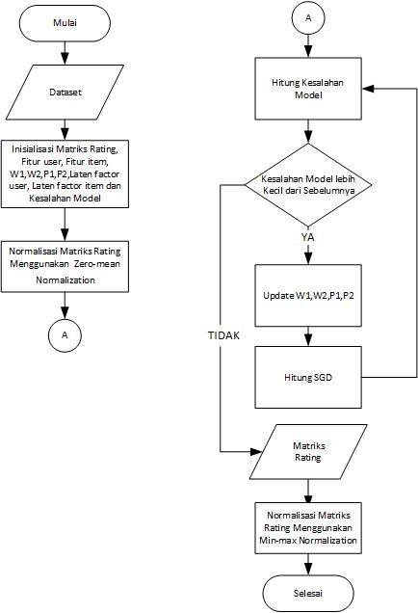

Gambar 3.1 *Flowchart* dari *Deep Collaborative Filtering*

Tahapan pertama yang dilakukan adalah inisialisasi matriks *rating R* € , fitur *user*  *X* € , fitur *item* *Y* € , *W1* €  *, W2* € *, P1* € *, P1* € , *latent factor* *user* *U* € dan *item* *V* € *, A* € ,parameter λ=0,02, α= 0,02, β= 0,02, d=5, *corrupt_ratio*=0,004, *learning_rate*=0,002. Kesalahan model = 9223372036854775807. Berikut inisialisasi matriks *rating*, fitur *user,* fitur *item*, *latent factor user, latent factor item,*

Tabel 3.1 Contoh Inisialisasi Matriks *Rating* (R)

|  |  |  |  |  |  |
| --- | --- | --- | --- | --- | --- |
| **#** | **item1** | **item2** | **item3** | **item4** | **item5** |
| **user1** | 2,0 | 4,0 | 1,0 | 0,0 | 0 |
| **user2** | 0,0 | 0 | 0,0 | 1,0 | 2,0 |
| **user3** | 5,0 | 1,0 | 1,0 | 0,0 | 0 |
| **user4** | 0 | 0,0 | 3,0 | 7,0 | 0,0 |
| **user5** | 0,0 | 0 | 0,0 | 4,0 | 0,0 |

Tabel 3.2 Contoh Inisialisasi Fitur *User* (X)

|  |  |  |  |  |  |
| --- | --- | --- | --- | --- | --- |
| **#** | **user1** | **user2** | **user3** | **user4** | **user5** |
| **indonesia** | 1 | 0 | 0 | 0 | 1 |
| **usa** | 0 | 1 | 1 | 0 | 0 |
| **russia** | 0 | 0 | 0 | 1 | 0 |
| **age5-50** | 0 | 1 | 1 | 0 | 1 |
| **age51-100** | 1 | 0 | 0 | 1 | 0 |

Tabel 3.3 Contoh Inisialisasi Fitur *Item* (Y)

|  |  |  |  |  |  |
| --- | --- | --- | --- | --- | --- |
| **#** | **item1** | **item2** | **item3** | **item4** | **item5** |
| **fiction** | 1 | 0 | 0 | 0 | 0 |
| **humor** | 0 | 0 | 1 | 0 | 0 |
| **biography** | 0 | 1 | 0 | 0 | 0 |
| **fantasy** | 0 | 0 | 0 | 0 | 1 |
| **science** | 0 | 0 | 0 | 1 | 0 |

Untuk *mapping funtion user* (W1), *mapping funtion item* (W2), matriks *projection* (P1), matriks *projection ite*m (P2), *latent factor u*ser (U), *latent factor item* (V) diinisialisasi dengan nilai *random*.

Tabel 3.4 Contoh Inisialisasi *Mapping Funtion User* (W1)

|  |  |  |  |  |
| --- | --- | --- | --- | --- |
| 0,54340 | 0,27837 | 0,42452 | 0,84478 | 0,00472 |
| 0,12157 | 0,67075 | 0,82585 | 0,13671 | 0,57509 |
| 0,89132 | 0,20920 | 0,18533 | 0,10838 | 0,21970 |
| 0,97862 | 0,81168 | 0,17194 | 0,81622 | 0,27407 |
| 0,43170 | 0,94003 | 0,81765 | 0,33611 | 0,17541 |

Tabel 3.5 Contoh Inisialisasi *Mapping Funtion* *Item* (W2)

|  |  |  |  |  |
| --- | --- | --- | --- | --- |
| 0,97501 | 0,88485 | 0,35951 | 0,59886 | 0,35480 |
| 0,34019 | 0,17808 | 0,23769 | 0,04486 | 0,50543 |
| 0,37625 | 0,59281 | 0,62994 | 0,14260 | 0,93384 |
| 0,94638 | 0,60230 | 0,38777 | 0,36319 | 0,20435 |
| 0,27677 | 0,24654 | 0,17361 | 0,96661 | 0,95701 |

Tabel 3.6 Contoh Inisialisasi Matriks *Projection* *User* (P1)

|  |  |  |  |  |
| --- | --- | --- | --- | --- |
| 0,37283 | 0,00569 | 0,25243 | 0,79566 | 0,01525 |
| 0,59884 | 0,60380 | 0,10515 | 0,38194 | 0,03648 |
| 0,89041 | 0,98092 | 0,05994 | 0,89055 | 0,57690 |
| 0,74248 | 0,63018 | 0,58184 | 0,02044 | 0,21003 |
| 0,54468 | 0,76912 | 0,25070 | 0,28590 | 0,85240 |

Tabel 3.7 Contoh Inisialisasi Matriks *Projection Item* (P2)

|  |  |  |  |  |
| --- | --- | --- | --- | --- |
| 0,59797 | 0,73130 | 0,34039 | 0,09206 | 0,46350 |
| 0,50870 | 0,08846 | 0,52804 | 0,99216 | 0,39504 |
| 0,33560 | 0,80545 | 0,75435 | 0,31307 | 0,63404 |
| 0,54040 | 0,29679 | 0,11079 | 0,31264 | 0,45698 |
| 0,65894 | 0,25426 | 0,64110 | 0,20012 | 0,65762 |

Tabel 3.8 *Latent Factor User* (U)

|  |  |  |  |  |
| --- | --- | --- | --- | --- |
| 0,30863 | 0,30719 | -0,70064 | 0,40472 | 0,34830 |
| 0,19151 | 0,04869 | 0,01265 | -0,25886 | -0,53641 |
| -0,76292 | 0,16510 | 0,83923 | -0,16856 | 0,81927 |
| 0,00135 | -0,03400 | 0,00177 | -0,08274 | -1,11229 |
| -0,76234 | -0,50815 | -1,32971 | 0,01490 | -0,11131 |

Tabel 3.9 *Latent Factor Item* (V)

|  |  |  |  |  |
| --- | --- | --- | --- | --- |
| -0,20133 | 0,05922 | 0,00993 | 0,14193 | -0,33649 |
| -0,57976 | 0,04255 | -0,18949 | -0,53039 | -0,16344 |
| -0,56842 | 0,70936 | 0,31009 | -0,87568 | -0,06028 |
| -0,68898 | 0,91532 | -0,62476 | -0,49067 | -0,10676 |
| -0,63910 | 0,42441 | -0,00867 | 0,40008 | 0,33975 |

Inisialisasi matriks *rating non-empty entri*es didapat berdasarkan matriks *rating*. Jika *rating* nol maka pada matriks *rating non-empty entries* nilainya adalah 0 dan jika tidak nol maka nilainya adalah 1.

Tabel 3.10 Contoh Inisialisasi Matriks *Rating Non-empty Entries* (A)

|  |  |  |  |  |
| --- | --- | --- | --- | --- |
| 1 | 1 | 1 | 0 | 0 |
| 0 | 0 | 0 | 1 | 1 |
| 1 | 1 | 1 | 0 | 0 |
| 0 | 0 | 0 | 1 | 1 |
| 0 | 0 | 0 | 1 | 0 |

Tahapan selanjutnya menghitung nilai normalisasi matriks *rating* menggunakan metode *zero-mean normalization* terlihat pada tabel 3.11.

Tabel 3.11 Matriks *Rating* Setelah Normalisasi

|  |  |  |  |  |
| --- | --- | --- | --- | --- |
| 0,40380 | 1,46643 | -0,12752 | -0,65883 | -0,65883 |
| -0,65883 | -0,65883 | -0,65883 | -0,12752 | 0,40380 |
| 1,99774 | -0,12752 | -0,12752 | -0,65883 | -0,65883 |
| -0,65883 | -0,65883 | 0,93511 | 3,06037 | -0,65883 |
| -0,65883 | -0,65883 | -0,65883 | 1,46643 | -0,65883 |

Tahapan selanjutnya dilakukan perulangan. Di setiap perulangan dilakukan perhitungan untuk kesalahan model, melakukan *update* terhadap W1, W2, P1, P2, U, V dan dilakukan perhitungan *Stochastic Gradient Descent* (SGD) untuk mendapat *latent factor user* dan *item* yang baru. Perulangan akan berhenti apabila kesalahan model yang didapat lebih besar dari pada sebelumnya.

1. Perulangan 1
2. Menghitung kesalahan model

Untuk menghitung kesalahan model terdapat 4 bagian perhitungan yaitu :

Pertama dilakukan perhitungan . Dilakukan perkalian matriks dan

Tabel 3.12 Hasil Perkalian Matriks dan

|  |  |  |  |  |
| --- | --- | --- | --- | --- |
| 0,26729 | -0,13928 | -0,19328 | -0,08205 | -0,61261 |
| 0,46392 | 0,02698 | -0,30344 | -0,09171 | -0,90153 |
| 1,09549 | -0,32094 | -0,14454 | -0,74741 | -1,30790 |
| 0,09650 | 0,06228 | 0,19451 | -0,25469 | -1,68301 |
| 0,64132 | -0,38631 | 0,57196 | -0,99673 | -1,23003 |

Setelah itu, dilakukan perkalian matriks W1 dengan matriks X

Tabel 3.13 Hasil Perkalian Matriks W1 dan X

|  |  |  |  |  |
| --- | --- | --- | --- | --- |
| 0,54812 | 1,12315 | 1,12315 | 0,42924 | 1,38818 |
| 0,69666 | 0,80746 | 0,80746 | 1,40095 | 0,25828 |
| 1,11102 | 0,31758 | 0,31758 | 0,40503 | 0,99970 |
| 1,25270 | 1,62791 | 1,62791 | 0,44601 | 1,79485 |
| 0,60711 | 1,27614 | 1,27614 | 0,99306 | 0,76782 |

Setelah itu, dilakukan pengurangan

Tabel 3.14 Hasil Pengurangan dan

|  |  |  |  |  |
| --- | --- | --- | --- | --- |
| -0,28084 | -1,26242 | -1,31642 | -0,51128 | -2,00079 |
| -0,23275 | -0,78048 | -1,11090 | -1,49265 | -1,15981 |
| -0,01553 | -0,63852 | -0,46212 | -1,15243 | -2,30760 |
| -1,15620 | -1,56562 | -1,43340 | -0,70071 | -3,47785 |
| 0,03420 | -1,66245 | -0,70418 | -1,98979 | -1,99785 |

Untuk mendapatkan *frobenius* *norm* dari , dilakukan pengkuadratan setiap elemen matriks lalu dihitung jumlah dari semua elemennya. Berikut hasil pengkuadratan matriks .

Tabel 3.15 Hasil Pengkuadratan Matriks .

|  |  |  |  |  |
| --- | --- | --- | --- | --- |
| 0,07887 | 1,59371 | 1,73297 | 0,26141 | 4,00317 |
| 0,05417 | 0,60914 | 1,23409 | 2,22802 | 1,34516 |
| 0,00024 | 0,40771 | 0,21355 | 1,32810 | 5,32503 |
| 1,33680 | 2,45118 | 2,05464 | 0,49099 | 12,09547 |
| 0,00117 | 2,76374 | 0,49587 | 3,95928 | 3,99140 |

Semua elemen hasil pengkuadratan matriks dijumlahkan sehingga didapatkan *frobenius* *norm* dari .

50,0558780

= 0,02 * 50,0558780 = 1,00111756

= 1,00111756

Kedua, dilakukan perhitungan = . Dilakukan perkalian matriks dan

Tabel 3.16 Hasil Perkalian Matriks dan

|  |  |  |  |  |
| --- | --- | --- | --- | --- |
| -0,21659 | -0,50465 | 0,17585 | -0,04993 | 0,11955 |
| -0,08404 | -0,98201 | -0,95529 | -1,12840 | 0,23900 |
| -0,18128 | -0,57291 | 0,30214 | -0,18656 | 0,46148 |
| -0,19951 | -0,56218 | -0,36361 | -0,37207 | 0,05997 |
| -0,30411 | -0,70632 | -0,21028 | -0,79021 | -0,01529 |

Setelah itu, perkalian matriks W2 dengan matriks Y

Tabel 3.17 Hasil Perkalian Matriks W2 dan Y

|  |  |  |  |  |
| --- | --- | --- | --- | --- |
| 0,97501 | 0,35951 | 0,88485 | 0,35480 | 0,59886 |
| 0,34019 | 0,23769 | 0,17808 | 0,50543 | 0,04486 |
| 0,37625 | 0,62994 | 0,59281 | 0,93384 | 0,14260 |
| 0,94638 | 0,38777 | 0,60230 | 0,20435 | 0,36319 |
| 0,27677 | 0,17361 | 0,24654 | 0,95701 | 0,96661 |

Dilakukan pengurangan

Tabel 3.18 Hasil Pengurangan dan

|  |  |  |  |  |
| --- | --- | --- | --- | --- |
| -1,19160 | -0,86416 | -0,70900 | -0,40473 | -0,47931 |
| -0,42423 | -1,21971 | -1,13337 | -1,63384 | 0,19414 |
| -0,55753 | -1,20285 | -0,29066 | -1,12040 | 0,31888 |
| -1,14589 | -0,94995 | -0,96591 | -0,57642 | -0,30322 |
| -0,58088 | -0,87993 | -0,45682 | -1,74722 | -0,98190 |

Untuk mendapatkan *frobenius* *norm* dari , dilakukan pengkuadratan setiap elemen matriks lalu dihitung jumlah dari semua elemennya. Berikut hasil pengkuadratan matriks .

Tabel 3.19 Hasil Pengkuadratan Matriks .

|  |  |  |  |  |
| --- | --- | --- | --- | --- |
| 1,41991 | 0,74676 | 0,50268 | 0,16380 | 0,22973 |
| 0,17997 | 1,48769 | 1,28453 | 2,66942 | 0,03769 |
| 0,31084 | 1,44686 | 0,08448 | 1,25530 | 0,10168 |
| 1,31307 | 0,90240 | 0,93298 | 0,33226 | 0,09194 |
| 0,33742 | 0,77427 | 0,20868 | 3,05277 | 0,96413 |

Semua elemen hasil pengkuadratan matriks dijumlahkan sehingga didapatkan *frobenius* *norm* dari .

= 20,8312940

0,02 * 20,8312940 = 0,41662588.

0,41662588.

Ketiga, dilakukan perhitungan . Dilakukan perkalian matriks U dan .

Tabel 3.20 Hasil Perkalian Matriks U dan

|  |  |  |  |  |
| --- | --- | --- | --- | --- |
| -0,11066 | -0,30468 | -0,55019 | 0,27050 | 0,21946 |
| 0,10821 | 0,11361 | 0,18862 | 0,08899 | -0,38765 |
| -0,12789 | 0,24581 | 0,90922 | 0,14769 | 0,76128 |
| 0,36026 | 0,22311 | 0,11517 | 0,12619 | -0,42630 |
| 0,14974 | 0,68262 | -0,34580 | 0,89544 | 0,25123 |

Lalu dilakukan pengurangan matriks *rating* R dengan .

Tabel 3.21 Hasil Pengurangan Matriks *rating* R dengan .

|  |  |  |  |  |
| --- | --- | --- | --- | --- |
| 0,51446 | 1,77111 | 0,42268 | -0,92933 | -0,87828 |
| -0,76704 | -0,77244 | -0,84745 | -0,21651 | 0,79145 |
| 2,12563 | -0,37333 | -1,03674 | -0,80652 | -1,42011 |
| -1,01909 | -0,88194 | 0,81994 | 2,93418 | -0,23253 |
| -0,80857 | -1,34144 | -0,31303 | 0,57099 | -0,91006 |

Setelah itu dilakukan perhitungan

Tabel 3.22 Hasil Perhitungan

|  |  |  |  |  |
| --- | --- | --- | --- | --- |
| 0,514459111 | 1,77110702 | 0,422676857 | 0 | 0 |
| 0 | 0 | 0 | -0,2165096 | 0,791445207 |
| 2,125628124 | -0,3733293 | -1,036739326 | 0 | 0 |
| 0 | 0 | 0,819939172 | 2,93418189 | 0 |
| 0 | 0 | 0 | 0,5709885 | 0 |

19,5936555

0,02 * 19,5936555 = 0,39187311

Keempat, dilakukan perhitungan .

= 7,2381135

5,3713859

= 0,02 * (7,2381135+ 5,3713859) = 0,25218999

Untuk mendapatkan kesalahan model, dilakukan penjumlahan untuk keempat nilai, sehingga nilai *loss* menjadi :

*Loss* = 1,00111756 + 0,41662588 + 0,39187311 + 0,25218999

*Loss* = 2,061807

1. *Update* W1

Untuk melakukan update W1 dilakukan perhitungan untuk mencari . Pertama lakukan perhitungan untuk = . Untuk mendapatkan nilai , semua nilai hasil perkalian matriks *X* dengan dikalikan dengan (1 - *corrupt_ratio*). Berikut hasil perkalian matriks .

Tabel 3.23 Hasil Perkalian Matriks

|  |  |  |  |  |
| --- | --- | --- | --- | --- |
| 1,992 | 0 | 0 | 0,996 | 0,996 |
| 0 | 1,992 | 0 | 1,992 | 0 |
| 0 | 0 | 0,996 | 0 | 0,996 |
| 0,996 | 1,992 | 0 | 2,988 | 0 |
| 0,996 | 0 | 0,996 | 0 | 1,992 |

Selanjutnya dilakukan perhitungan .

Tabel 3.24 Hasil Perhitungan

|  |  |  |  |  |
| --- | --- | --- | --- | --- |
| -0,00691 | -0,00665 | -0,00164 | -0,01890 | 0,00370 |
| -0,00875 | -0,00553 | -0,00183 | -0,02356 | 0,00744 |
| -0,00425 | -0,00931 | -0,01495 | -0,03547 | 0,00696 |
| -0,03173 | 0,00514 | -0,00509 | -0,02852 | -0,00316 |
| -0,01177 | 0,00371 | -0,01993 | -0,02089 | -0,00711 |

Sehingga didapatkan nilai sebagai berikut:

Tabel 3.25 Nilai Hasil Penjumlahan dan

|  |  |  |  |  |
| --- | --- | --- | --- | --- |
| 1,98509 | -0,00665 | -0,00164 | 0,97710 | 0,99970 |
| -0,00875 | 1,98647 | -0,00183 | 1,96844 | 0,00744 |
| -0,00425 | -0,00931 | 0,98105 | -0,03547 | 1,00296 |
| 0,96427 | 1,99714 | -0,00509 | 2,95948 | -0,00316 |
| 0,98423 | 0,00371 | 0,97607 | -0,02089 | 1,98489 |

Setelah itu lakukan perhitungan untuk mendapatkan nilai . Untuk mendapatkan nilai nilai hasil perkalian matriks *X* dengan untuk setiap nilai yang bukan di diagonal akan dikalikan dengan (1 – *corrupt_ratio*)2  dan untuk semua nilai di diagonal, dikalikan dengan (1 - *corrupt_ratio*).

Tabel 3.26 Hasil Perkalian Matriks

|  |  |  |  |  |
| --- | --- | --- | --- | --- |
| 1,992 | 0 | 0 | 0,992016 | 0,992016 |
| 0 | 1,992 | 0 | 1,984032 | 0 |
| 0 | 0 | 0,996 | 0 | 0,992016 |
| 0,992016 | 1,984032 | 0 | 2,988 | 0 |
| 0,992016 | 0 | 0,992016 | 0 | 1,992 |

Selanjutnya dilakukan perhitungan untuk

Tabel 3.27 Hasil Perhitungan

|  |  |  |  |  |
| --- | --- | --- | --- | --- |
| 0,04 | 0 | 0 | 0,02 | 0,02 |
| 0 | 0,04 | 0 | 0,04 | 0 |
| 0 | 0 | 0,02 | 0 | 0,02 |
| 0,02 | 0,04 | 0 | 0,06 | 0 |
| 0,02 | 0 | 0,02 | 0 | 0,04 |

Sehingga didapatkan nilai sebagai berikut:

Tabel 3.28 Nilai Hasil Penjumlahan dan

|  |  |  |  |  |
| --- | --- | --- | --- | --- |
| 2,032 | 0 | 0 | 1,012016 | 1,012016 |
| 0 | 2,032 | 0 | 2,024032 | 0 |
| 0 | 0 | 1,016 | 0 | 1,012016 |
| 1,012016 | 2,024032 | 0 | 3,048 | 0 |
| 1,012016 | 0 | 1,012016 | 0 | 2,032 |

Juga, didapatkan hasil *update* W1 sebagai berikut:

Tabel 3.29 Hasil *Update* W1 Perulangan 1

|  |  |  |  |  |
| --- | --- | --- | --- | --- |
| 0,78087 | -0,19002 | -0,20695 | 0,18748 | 0,20615 |
| -0,20044 | 0,79167 | -0,20816 | 0,18666 | 0,20716 |
| -0,10224 | -0,07917 | 0,83989 | 0,07489 | 0,12620 |
| 0,27781 | 0,31774 | 0,26663 | 0,66772 | -0,27271 |
| 0,19070 | 0,21185 | 0,16334 | -0,21085 | 0,80049 |

1. *Update* W2

Untuk melakukan update W2 dilakukan perhitungan untuk mencari . Pertama lakukan perhitungan untuk . Untuk mendapatkan nilai semua nilai hasil perkalian matriks *Y* dengan dikalikan dengan (1 - *corrupt_ratio*).

Tabel 3.30 Hasil Perkalian Matriks

|  |  |  |  |  |
| --- | --- | --- | --- | --- |
| 0,996 | 0 | 0 | 0 | 0 |
| 0 | 0,996 | 0 | 0 | 0 |
| 0 | 0 | 0,996 | 0 | 0 |
| 0 | 0 | 0 | 0,996 | 0 |
| 0 | 0 | 0 | 0 | 0,996 |

Selanjutnya dilakukan perhitungan .

Tabel 3.31 Hasil Perhitungan

|  |  |  |  |  |
| --- | --- | --- | --- | --- |
| -0,00433 | 0,00352 | -0,01009 | 0,00239 | -0,00100 |
| -0,00168 | -0,01911 | -0,01964 | 0,00478 | -0,02257 |
| -0,00363 | 0,00604 | -0,01146 | 0,00923 | -0,00373 |
| -0,00399 | -0,00727 | -0,01124 | 0,00120 | -0,00744 |
| -0,00608 | -0,00421 | -0,01413 | -0,00031 | -0,01580 |

Setelah itu lakukan perhitungan untuk mendapatkan nilai . Untuk mendapatkan nilai nilai hasil perkalian matriks *Y* dengan untuk setiap nilai yang bukan di diagonal akan dikalikan dengan (1 – *corrupt_ratio*)2  dan untuk semua nilai yang di diagonal dikalikan dengan (1 - *corrupt_ratio*).

Tabel 3.32 Hasil Perkalian Matriks

|  |  |  |  |  |
| --- | --- | --- | --- | --- |
| 0,996 | 0 | 0 | 0 | 0 |
| 0 | 0,996 | 0 | 0 | 0 |
| 0 | 0 | 0,996 | 0 | 0 |
| 0 | 0 | 0 | 0,996 | 0 |
| 0 | 0 | 0 | 0 | 0,996 |

Selanjutnya dilakukan perhitungan untuk

Tabel 3.33 Hasil Perhitungan

|  |  |  |  |  |
| --- | --- | --- | --- | --- |
| 0,02 | 0 | 0 | 0 | 0 |
| 0 | 0,02 | 0 | 0 | 0 |
| 0 | 0 | 0,02 | 0 | 0 |
| 0 | 0 | 0 | 0,02 | 0 |
| 0 | 0 | 0 | 0 | 0,02 |

Sehingga didapatkan nilai sebagai berikut:

Tabel 3.34 Nilai Hasil Penjumlahan dan

|  |  |  |  |  |
| --- | --- | --- | --- | --- |
| 1,016 | 0 | 0 | 0 | 0 |
| 0 | 1,016 | 0 | 0 | 0 |
| 0 | 0 | 1,016 | 0 | 0 |
| 0 | 0 | 0 | 1,016 | 0 |
| 0 | 0 | 0 | 0 | 1,016 |

Juga, didapatkan hasil *update* W1 sebagai berikut:

Tabel 3.35 Hasil *Update* W2 Perulangan 1

|  |  |  |  |  |
| --- | --- | --- | --- | --- |
| 2,00767 | 0,00352 | -0,01009 | 0,00239 | -0,00100 |
| -0,00168 | 1,99289 | -0,01964 | 0,00478 | -0,02257 |
| -0,00363 | 0,00604 | 2,00054 | 0,00923 | -0,00373 |
| -0,00399 | -0,00727 | -0,01124 | 2,01320 | -0,00744 |
| -0,00608 | -0,00421 | -0,01413 | -0,00031 | 1,99620 |

1. *Update* P1

Untuk melakukan update P1 dilakukan dengan rumus .

Tabel 3.36 Hasil Perhitungan

|  |  |  |  |  |
| --- | --- | --- | --- | --- |
| -1,53030 | -0,31151 | -1,27237 | -0,27305 | -0,12335 |
| -0,44138 | 0,20775 | -0,14121 | -0,17523 | -1,11596 |
| -0,60014 | -0,11259 | -1,83648 | 0,29529 | -0,08498 |
| -1,91127 | -0,19439 | -1,87675 | -0,19897 | 0,20090 |
| -1,12583 | 0,03539 | -0,35747 | -0,37046 | -0,61761 |

Tabel 3.37 Hasil Perhitungan

|  |  |  |  |  |
| --- | --- | --- | --- | --- |
| 2,18065 | -2,00783 | -0,28821 | -2,40774 | 1,08209 |
| -2,00783 | 10,70983 | -2,86138 | -6,05008 | -0,57163 |
| -0,28821 | -2,86138 | 1,70846 | 4,41605 | -0,55234 |
| -2,40774 | -6,05008 | 4,41605 | 16,94219 | -2,54094 |
| 1,08209 | -0,57163 | -0,55234 | -2,54094 | 1,14606 |

Sehingga didapatkan hasil *update*  P1 hasil perkalian dan sebagai berikut:

Tabel 3.38 Hasil *Update* P1 Perulangan 1

|  |  |  |  |  |
| --- | --- | --- | --- | --- |
| -1,82094 | 5,09954 | -1,97905 | -4,36218 | -0,22264 |
| -2,12459 | 5,21338 | -0,86596 | -0,95105 | -1,35208 |
| -1,35631 | 3,51612 | -1,29147 | -0,76501 | -0,41841 |
| -2,54019 | 8,21469 | -3,08890 | -6,39130 | -0,18464 |
| -2,19941 | 6,25666 | -1,68234 | -3,78906 | -0,80754 |

1. *Update* P2

Untuk melakukan update P1 dilakukan dengan rumus .

Tabel 3.39 Hasil Perhitungan

|  |  |  |  |  |
| --- | --- | --- | --- | --- |
| -1,53487 | 1,27963 | -0,01091 | -0,76164 | -0,27460 |
| -0,68443 | 0,63825 | -0,30260 | -0,46378 | -0,20277 |
| -1,51247 | 1,38488 | -0,51647 | -1,20098 | -0,31654 |
| -1,13060 | 0,84097 | -0,00812 | -0,55373 | -0,31656 |
| -1,57363 | 1,48487 | -0,55998 | -0,35154 | 0,08987 |

Tabel 3.40 Hasil Perhitungan

|  |  |  |  |  |
| --- | --- | --- | --- | --- |
| 2,54155 | 2,06762 | -0,30031 | -0,15632 | -0,08017 |
| 2,06762 | 3,20656 | 0,70932 | 0,97734 | -1,33476 |
| -0,30031 | 0,70932 | 2,63140 | 0,61073 | -1,21994 |
| -0,15632 | 0,97734 | 0,61073 | 1,66282 | -1,77169 |
| -0,08017 | -1,33476 | -1,21994 | -1,77169 | 5,76238 |

Sehingga didapatkan hasil *update* P2 hasil perkalian dan sebagai berikut:

Tabel 3.41 Hasil *Update* P2 Perulangan 1

|  |  |  |  |  |
| --- | --- | --- | --- | --- |
| -1,11081 | 0,54408 | 1,20973 | 0,70393 | -1,80458 |
| -0,24021 | 0,23420 | -0,17388 | 0,13404 | -0,77465 |
| -0,61239 | 0,19590 | -0,26981 | -0,16168 | -0,79345 |
| -1,02030 | 0,23454 | 0,96267 | 0,63378 | -1,86502 |
| -0,71340 | 0,64690 | -0,27206 | 0,61143 | -0,03194 |

1. Menghitung *Stochastic Gradient Descent* (SGD)

Menghitung SGD untuk mendapatkan *latent factor user* dan *item* yang baru.

Tabel 3.42 *Latent Factor User* Perulangan 1

|  |  |  |  |  |
| --- | --- | --- | --- | --- |
| 0,30866 | 0,30722 | -0,70055 | 0,40468 | 0,34828 |
| 0,19182 | 0,04890 | 0,01283 | -0,25861 | -0,53618 |
| -0,76252 | 0,16520 | 0,83926 | -0,16820 | 0,81928 |
| 0,00152 | -0,03351 | 0,00177 | -0,08262 | -1,11201 |
| -0,76160 | -0,50772 | -1,32924 | 0,01535 | -0,11097 |

Tabel 3. 43*Latent Factor Item* Perulangan 1

|  |  |  |  |  |
| --- | --- | --- | --- | --- |
| -0,20123 | 0,05938 | 0,01016 | 0,14199 | -0,33622 |
| -0,57942 | 0,04273 | -0,18940 | -0,53013 | -0,16325 |
| -0,56812 | 0,70937 | 0,31009 | -0,87546 | -0,06027 |
| -0,68859 | 0,91547 | -0,62426 | -0,49043 | -0,10665 |
| -0,63897 | 0,42441 | -0,00864 | 0,40004 | 0,33977 |

Perhitungan untuk perulangan 2 dan seterusnya sama seperti perulangan 1.

1. Perulangan 2
2. Menghitung kesalahan model

Nilai kesalahan model yang didapat setelah dilakukan perhitungan adalah:

0,314579721

0,31752178

0,391803354

= 0,25204013

*Loss* = 0,314579721+ 0,31752178+ 0,391803354+ 0,25204013

*Loss* = 1,275945

1. *Update* W1

Tabel 3.44 Hasil *Update* W1 Perulangan 2

|  |  |  |  |  |
| --- | --- | --- | --- | --- |
| 0,79610 | -0,18857 | -0,18737 | 0,21148 | 0,19662 |
| -0,19434 | 0,79372 | -0,17737 | 0,20328 | 0,20579 |
| -0,08393 | -0,09509 | 0,88024 | 0,10173 | 0,10850 |
| 0,31153 | 0,31285 | 0,29112 | 0,70223 | -0,28340 |
| 0,20153 | 0,20698 | 0,21372 | -0,18260 | 0,78927 |

1. *Update* W2

Tabel 3.45 Hasil *Update* W2 Perulangan 2

|  |  |  |  |  |
| --- | --- | --- | --- | --- |
| 2,03150 | 0,01769 | 0,00718 | 0,01197 | 0,00710 |
| 0,00680 | 2,01556 | 0,00475 | 0,00090 | 0,01010 |
| 0,00752 | 0,01185 | 2,02459 | 0,00285 | 0,01867 |
| 0,01892 | 0,01204 | 0,00775 | 2,01926 | 0,00409 |
| 0,00554 | 0,00493 | 0,00347 | 0,01933 | 2,03114 |

1. *Update* P1

Tabel 3.46 Hasil *Update* P1 Perulangan 2

|  |  |  |  |  |
| --- | --- | --- | --- | --- |
| -0,73439 | 1,86256 | -1,01668 | -0,13345 | -0,04811 |
| -0,56901 | 3,36587 | -1,01212 | -4,02562 | 0,19618 |
| -0,89584 | 0,77543 | 0,34090 | 1,61566 | -1,01288 |
| -0,96689 | 3,25655 | -1,47261 | -4,47471 | 0,23614 |
| -1,22700 | 2,75044 | -0,22001 | 1,85382 | -1,08939 |

1. *Update* P2

Tabel 3. 47Hasil *Update* P1 Perulangan 2

|  |  |  |  |  |
| --- | --- | --- | --- | --- |
| -0,76868 | 0,75546 | 1,26657 | 1,86883 | -4,55035 |
| 0,15241 | 1,09551 | 2,08092 | -0,74074 | -0,14268 |
| -2,47503 | -2,99588 | -0,82873 | -1,15286 | 0,45107 |
| -1,66703 | -0,05272 | 0,60594 | 1,15821 | 1,50773 |
| 0,84731 | 1,47509 | -1,91363 | -0,00768 | -0,28957 |

1. Menghitung *Stochastic Gradient Descent* (SGD)

Menghitung SGD untuk mendapatkan *latent factor user* dan *item* yang baru.

Tabel 3.48 *Latent Factor User* Perulangan 2

|  |  |  |  |  |
| --- | --- | --- | --- | --- |
| 0,30859 | 0,30719 | -0,70051 | 0,40461 | 0,34824 |
| 0,19185 | 0,04884 | 0,01287 | -0,25855 | -0,53613 |
| -0,76236 | 0,16509 | 0,83916 | -0,16801 | 0,81920 |
| 0,00140 | -0,03334 | 0,00166 | -0,08271 | -1,11194 |
| -0,76143 | -0,50782 | -1,32904 | 0,01543 | -0,11095 |

Tabel 3.49 *Latent Factor Item* Perulangan 2

|  |  |  |  |  |
| --- | --- | --- | --- | --- |
| -0,20130 | 0,05939 | 0,01026 | 0,14196 | -0,33610 |
| -0,57929 | 0,04274 | -0,18951 | -0,53004 | -0,16327 |
| -0,56798 | 0,70929 | 0,30996 | -0,87538 | -0,06039 |
| -0,68843 | 0,91547 | -0,62400 | -0,49039 | -0,10678 |
| -0,63892 | 0,42437 | -0,00863 | 0,40001 | 0,33974 |

1. Perulangan 3
2. Menghitung kesalahan model

Nilai kesalahan model yang didapat setelah dilakukan perhitungan adalah:

0,000389419

0,00016785

0,079340855

= 0,25197603

*Loss* = 0,000389419+ 0,00016785+ 0,079340855+ 0,25197603

*Loss* = 0,331874

1. *Update* W1

Tabel 3.50 Hasil *Update* W1 Perulangan 3

|  |  |  |  |  |
| --- | --- | --- | --- | --- |
| 0,79986 | -0,19879 | -0,20066 | 0,19952 | 0,20145 |
| -0,19901 | 0,79775 | -0,19605 | 0,20260 | 0,19682 |
| -0,10031 | -0,09754 | 0,89624 | 0,09785 | 0,10350 |
| 0,29921 | 0,30465 | 0,29437 | 0,69778 | -0,29562 |
| 0,20114 | 0,19690 | 0,20527 | -0,19766 | 0,79716 |

1. *Update* W2

Tabel 3.51 Hasil *Update* W2 Perulangan 3

|  |  |  |  |  |
| --- | --- | --- | --- | --- |
| 2,05215 | 0,00008 | -0,00020 | 0,00005 | 0,00000 |
| -0,00003 | 2,05185 | -0,00040 | 0,00010 | -0,00044 |
| -0,00007 | 0,00012 | 2,05200 | 0,00018 | -0,00009 |
| -0,00007 | -0,00015 | -0,00023 | 2,05226 | -0,00015 |
| -0,00013 | -0,00008 | -0,00028 | -0,00001 | 2,05192 |

1. *Update* P1

Tabel 3.52 Hasil *Update* P1 Perulangan 3

|  |  |  |  |  |
| --- | --- | --- | --- | --- |
| -0,77685 | 1,96416 | -1,06199 | -0,23910 | -0,05199 |
| -0,61864 | 3,46021 | -1,03592 | -4,06754 | 0,17093 |
| -0,94227 | 0,82534 | 0,31576 | 1,58837 | -1,03281 |
| -1,03351 | 3,40758 | -1,54528 | -4,60229 | 0,22961 |
| -1,29319 | 2,85473 | -0,24938 | 1,80313 | -1,12374 |

1. *Update* P2

Tabel 3.53 Hasil *Update* P1 Perulangan 3

|  |  |  |  |  |
| --- | --- | --- | --- | --- |
| -0,80335 | 0,75106 | 1,28465 | 1,88159 | -4,59649 |
| 0,13698 | 1,09775 | 2,06753 | -0,75840 | -0,16549 |
| -2,49412 | -3,00810 | -0,85001 | -1,16277 | 0,42282 |
| -1,69842 | -0,05402 | 0,62289 | 1,16416 | 1,46210 |
| 0,82030 | 1,48366 | -1,93218 | 0,00111 | -0,30411 |

1. Menghitung *Stochastic Gradient Descent* (SGD)

Menghitung SGD untuk mendapatkan *latent factor user* dan *item* yang baru.

Tabel 3.54 *Latent Factor User* Perulangan 3

|  |  |  |  |  |
| --- | --- | --- | --- | --- |
| 0,30973 | 0,26338 | -0,67591 | 0,52806 | 0,32958 |
| 0,18227 | 0,39896 | -0,18358 | -1,24640 | -0,38709 |
| -0,76340 | 0,20876 | 0,81451 | -0,29130 | 0,83774 |
| 0,00277 | -0,08789 | 0,03226 | 0,07156 | -1,13515 |
| -0,76397 | -0,40943 | -1,38410 | -0,26235 | -0,06902 |

Tabel 3.55*Latent Factor Item* Perulangan 3

|  |  |  |  |  |
| --- | --- | --- | --- | --- |
| -0,20137 | 0,05940 | 0,01036 | 0,14192 | -0,33599 |
| -0,57915 | 0,04275 | -0,18963 | -0,52995 | -0,16330 |
| -0,56784 | 0,70921 | 0,30984 | -0,87529 | -0,06052 |
| -0,68827 | 0,91547 | -0,62374 | -0,49035 | -0,10691 |
| -0,63887 | 0,42434 | -0,00863 | 0,39998 | 0,33970 |

1. Perulangan 4
2. Menghitung kesalahan model

Nilai kesalahan model yang didapat setelah dilakukan perhitungan adalah:

1,616704161

0,00012902

0,08526366

= 0,28848225

*Loss* = 1,616704161 + 0,00012902+ 0,08526366+ 0,28848225

*Loss* = 1,990579

Karena nilai kesalahan model yang didapat meningkat atau lebih tinggi dari sebelumnya maka perulangan berhenti dan *latent factor user* dan *item* diambil dari perulangan sebelumnya. Lalu dilakukan perkalian *latent factor user* dengan *latent factor item*  untuk mendapatkan matriks *rating*. Matriks *rating* dapat dilihat pada tabel 3.56.

Tabel 3.56 Matriks *Rating* Hasil Perkalian *Latent Factor User* dan *Item*

|  |  |  |  |  |
| --- | --- | --- | --- | --- |
| -0,0895 | -0,3736 | -0,6806637 | 0,15536192 | 0,242889 |
| -0,0617 | 0,67004 | 1,23695782 | 1,00685072 | -0,575585 |
| -0,1482 | 0,31417 | 1,03818364 | 0,26176598 | 0,737335 |
| 0,38611 | 0,13596 | -0,0478527 | -0,01622271 | -0,396337 |
| 0,10114 | 0,83771 | -0,0515934 | 1,15033684 | 0,197905 |

Matriks *rating* yang didapatkan akan dilakukan normalisasi kembali menggunakan metode *min-max normalization* sehingga nilai *rating* yang didapatkan berada di dalam skala 1-10. Hasil normalisasi matriks dapat dilihat pada tabel 3.57.

Tabel 3.57 Hasil Normalisasi Matriks *Rating* Menggunakan *Min-max Normalization*

|  |  |  |  |  |
| --- | --- | --- | --- | --- |
| 3,774517 | 2,441146 | 1 | 4,923731 | 5,334523 |
| 3,904991 | 7,339277 | 10 | 8,920035 | 1,493167 |
| 3,499019 | 5,669067 | 9,06709 | 5,423118 | 7,655113 |
| 6,006704 | 4,832671 | 3,969981 | 4,11843 | 2,334434 |
| 4,66925 | 8,126205 | 3,952424 | 9,593461 | 5,123399 |

### Analisis Kebutuhan

#### Analisis Kebutuhan Fungsional

Analisis kebutuhan fungsional dilakukan dengan menggunakan *use case diagram* untuk memperlihatkan interaksi antar *user* dan sistem. Berikut *use case diagram web* dan *mobile* pada aplikasi perpustakaan digital menggunakan *deep collaborative filtering*.

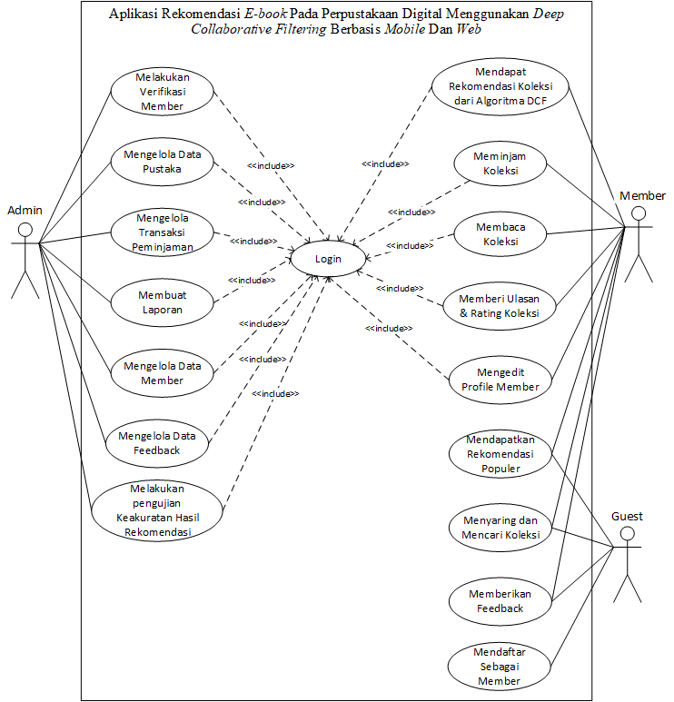

Gambar 3.2 *Use case Diagram Web*

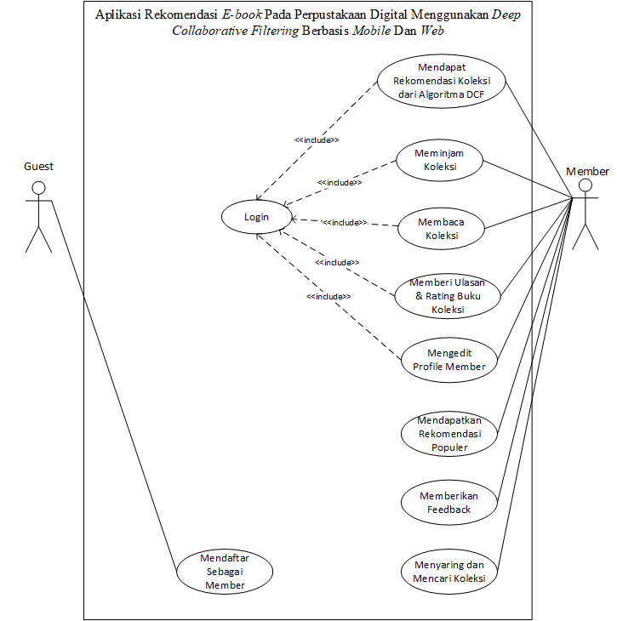

Gambar 3.3 *Use case Diagram Mobile*

1. Aktor pada *Use Case Diagram* web dan *mobile.*

Tabel 3.58 Aktor Pada *Use Case* *Diagram Web* dan *Mobile*

|  |  |  |
| --- | --- | --- |
| No. | Aktor | Deskripsi |
| 1 | *Admin* | *User* sistem yang bertugas dan memiliki hak akses untuk melakukan operasi pengelolaan data pustaka, *Member*, dan proses peminjaman pustaka pada sistem. |
| 2 | *Member* | *User* sistem yang telah mendaftar pada sistem dan telah melengkapi identitas diri dan terverifikasi serta memiliki hak meminjam dan membaca *item* digital sesuai hak aksesnya. |
| 3 | *Guest* | *User* sistem yang tidak terdaftar pada sistem dan memiliki akses untuk melihat daftar koleksi, mencari koleksi tanpa memiliki hak meminjam koleksi. |

1. *Use Case* pada *Web* dan *Mobile*

Tabel 3.59 *Use Case* pada Web dan Mobile

|  |  |  |
| --- | --- | --- |
| No. | *Use Case* | Deskripsi |
| 1 | *Login* | Proses untuk masuk pada sistem sesuai hak akses yang dimiliki *member* sistem. |
| 2 | Mengelola Data *Member* | Proses yang dilakukan *admin* untuk melakukan verifikasi penanda identitas *member*. |
| 3 | Melakukan verifikasi *Member* | Proses yang dapat dilakukan oleh *admin* untuk kontrol *Member* yang telah mendaftar ke sistem meliputi melihat data *member*, dan menghapus *member*. |
| 4 | Mengelola Data Pustaka | Proses yang dapat dilakukan oleh *admin* untuk mengelola data Pustaka meliputi menambah koleksi digital, mengubah informasi koleksi digital, hingga menghapus data pustaka. |
| 5 | Mengelola Transaksi Peminjaman | Proses yang dapat dilakukan oleh *admin* untuk memantau data peminjaman meliputi mencari peminjaman dan menghapus data peminjaman. |
| 6 | Membuat Laporan | Proses yang dapat dilakukan oleh *admin* untuk mengetahui laporan transaksi peminjaman, dan *member.* |
| 7 | Mendapat Rekomendasi Koleksi dari Algoritma DCF | Proses untuk mendapatkan rekomendasi berdasarkan algoritma deep collaborative filtering. |
| 8 | Mendapatkan Rekomendasi Populer | Proses yang dapat dilakukan oleh *guest* pada websitedan *member* untuk mendapatkan rekomendasi berdasarkan *item* populer. |
| 9 | Meminjam Koleksi | Proses yang dapat dilakukan oleh *member* untuk meminjam koleksi digital yang kemudian masuk pada daftar bacaan *member*. |
| 10 | Membaca Koleksi | Proses yang dapat dilakukan oleh *member* untuk membaca koleksi digital secara langsung pada sistem. |
| 11 | Memberi Ulasan & *Rating* Koleksi | Proses yang dapat dilakukan oleh *member* untuk memberikan *rating* dan ulasan tentang koleksi yang telah dipinjam. |
| 12 | Mendaftar Sebagai *Member* | Proses yang dapat dilakukan oleh *guest* untuk mendaftar menjadi *member* dengan mengisi informasi yang telah disediakan oleh sistem. |
| 13 | Menyaring dan Mencari Koleksi Digital | Proses yang dapat dilakukan oleh *guest* pada *website* dan *member* untuk menyaring koleksi berdasarkan kategori koleksi, tahun terbit, penulis, dan penerbit. |
| 14 | Mengedit Profil *Member* | Proses yang dapat dilakukan oleh *member* untuk mengedit profil. |
| 15 | Pengujian Keakuratan Hasil Rekomendasi | Proses yang dapat dilakukan oleh *admin* untuk melakukan pengujian rekomendasi *item* digital dengan menggunakan *Mean Absolute Error* (MAE) dan *Root Mean Square Error* (RMSE). |
| 16 | Memberikan feedback | Proses yang dapat dilakukan oleh *guest* pada *website* dan *member* untuk memberikan saran dan masukan dalam meningkatkan sistem. |

1. *Use Case* Skenario Pada *Use Case Web* Dan *Mobile*

Untuk menjelaskan setiap *use case* yang terdapat pada *use case diagram*, maka digunakan narasi pada *use case* Aplikasi Rekomendasi E-book Pada Perpustakaan Digital Menggunakan *Deep Collaborative Filtering* Berbasis *Mobile* dan *Web*.

Tabel 3.60 Narasi *Use Case* *Login*

|  |  |  |
| --- | --- | --- |
| Nama *use case* | ***Login*** | |
| Aktor | ***Member* dan *Admin*** | |
| Deskripsi | *Use case* ini menjelaskan proses untuk masuk pada sistem sesuai hak akses yang dimiliki *user* sistem. | |
|  | Aksi Aktor | Respon Sistem |
| *Normal Flow* | Masuk ke halaman *login.* |  |
|  | Menampilkan halaman *login*. |
| Mengisi data pada *form* *login*.  mengetuk tombol “*login*”. |  |
|  | Melakukan pengecekan berdasarkan u*sername* dan *password.* |
|  | Jika *login* sebagai *member* akan masuk ke halaman beranda *member*; Jika *login* sebagai *admin* akan masuk ke halaman *dashboard admin.* |
| *Alternative Flow Event* |  | Menampilkan *form login* dengan pesan kesalahan. |

Tabel 3.61 Narasi *Use Case* MengelolaData *Member*

|  |  |  |
| --- | --- | --- |
| Nama *use case* | **Mengelola Data *Member*** | |
| Aktor | ***Admin*** | |
| Deskripsi | *Use case* ini menjelaskan proses yang dapat dilakukan oleh a*dmin* untuk kontrol pada setiap *member* yang telah mendaftar ke sistem meliputi melihat data *member*, mengubah data *member*, hingga menghapus *member*. | |
|  | Aksi Aktor | Respon Sistem |
| *Normal Flow* | Masuk ke halaman *login.* |  |
| Masuk ke halaman kelola *member*. |  |
|  | Menampilkan halaman kelola *member*. |
| Melakukan kontrol seperti melihat data *member*, mengubah data *member*, atau menghapus *member*. |  |
|  | Menyimpan perubahan. |

Tabel 3.62 Narasi *Use Case* Melakukan Verifikasi *Member*

|  |  |  |
| --- | --- | --- |
| Nama *use case* | **Melakukan Verifikasi *Member*** | |
| Aktor | ***Admin*** | |
| Deskripsi | *Use case* ini menjelaskan proses yang dilakukan *admin* untuk melakukan verifikasi pada identitas *member* yang baru mendaftar. | |
|  | Aksi Aktor | Respon Sistem |
| *Normal Flow* | Masuk ke halaman kelola *member*. |  |
|  | Menampilkan halaman kelola *member*. |
| Mengetuk tombol “verifikasi *member* baru”. |  |
|  | Menampilkan halaman verifikasi *member* baru. |
| Mengecek identitas *member* yang baru mendaftar. |  |
| Mengetuk tombol verifikasi*.* |  |
|  | Menampilkan pesan verifikasi *member* berhasil. |

Tabel 3.63 Narasi *Use Case* Mengelola Data Pustaka

|  |  |  |
| --- | --- | --- |
| Nama *use case* | **Mengelola Data Pustaka** | |
| Aktor | ***Admin*** | |
| Deskripsi | *Use case* ini menjelaskan proses yang dapat dilakukan oleh *admin* untuk mengelola koleksi digital meliputi penambahan koleksi digital, mengubah informasi koleksi digital, hingga menghapus koleksi digital. | |
|  | Aksi Aktor | Respon Sistem |
| *Normal Flow* | Masuk ke halaman koleksi digital. |  |
|  | Menampilkan halaman koleksi digital. |
| Melakukan kontrol meliputi penambahan koleksi digital, mengubah informasi koleksi digital, hingga menghapus koleksi digital. |  |
|  | Menyimpan perubahan. |

Tabel 3.64 Narasi *Use Case* Mengelola Transaksi Peminjaman

|  |  |  |
| --- | --- | --- |
| Nama *use case* | **Mengelola Transaksi Peminjaman** | |
| Aktor | ***Admin*** | |
| Deskripsi | *Use case* ini menjelaskan proses yang dapat dilakukan oleh *admin* untuk melihat data peminjaman dan mencari data peminjaman. | |
|  | Aksi Aktor | Respon Sistem |
| *Normal Flow* | Masuk ke halaman kelola peminjaman. |  |
|  | Menampilkan halaman kelola peminjaman. |
| Melakukan kontrol. |  |

Tabel 3.65 Narasi *Use Case* Membuat Laporan

|  |  |  |
| --- | --- | --- |
| Nama *use case* | **Membuat Laporan** | |
| Aktor | ***Admin*** | |
| Deskripsi | *Use case* ini menjelaskan proses yang dapat dilakukan oleh *admin* untuk mengetahui laporan transaksi peminjaman, dan *member*. | |
|  | Aksi Aktor | Respon Sistem |
| *Normal Flow* | Masuk ke halaman kelola laporan. |  |
|  | Menampilkan ke halaman kelola laporan. |
| Melihat dan mencetak laporan yang akan dibuat. |  |
|  | Mendapatkan laporan peminjaman dalam bentuk *file* pdf. |

Tabel 3.66 Narasi *Use Case* Mendapat Rekomendasi Koleksi dari Algoritma DCF

|  |  |  |
| --- | --- | --- |
| Nama *use case* | **Mendapat Rekomendasi Koleksi dari Algoritma DCF** | |
| Aktor | ***Member*** | |
| Deskripsi | *Use case* ini menjelaskan proses untuk mendapatkan rekomendasi berdasarkan algoritma DCF. | |
|  | Aksi Aktor | Respon Sistem |
| *Normal Flow* | Melakukan login sistem sebagai *member*. |  |
|  | Menampilkan halaman daftar koleksi dari hasil rekomendasi koleksi berdasarkan algoritma DCF. |
| *Member* meminjam koleksi dan memberi *rating* atau ulasan. |  |
|  | Menampilkan halaman daftar koleksi dari hasil rekomendasi berdasarkan algoritma DCF. |

Tabel 3.67 Narasi Use Case Meminjam Koleksi

|  |  |  |
| --- | --- | --- |
| Nama *use case* | **Meminjam Koleksi** | |
| Aktor | ***Member*** | |
| Deskripsi | *Use case* ini menjelaskan proses yang dapat dilakukan oleh *member* untuk meminjam koleksi digital dan masuk pada daftar baca *member* | |
|  | Aksi Aktor | Respon Sistem |
| *Normal Flow* | Masuk ke halaman rincian koleksi. |  |
|  | Menampilkan informasi koleksi yang dipilih. |
| Mengetuk tombol pinjam koleksi. |  |
|  | Kembali ke halaman rincian koleksi dan menampilkan pesan bahwa peminjaman berhasil. |

Tabel 3.68 Narasi *Use Case* Membaca Koleksi

|  |  |  |
| --- | --- | --- |
| Nama *use case* | **Membaca Koleksi** | |
| Aktor | ***Member*** | |
| Deskripsi | *Use case* ini menjelaskan proses yang dapat dilakukan oleh *member* untuk membaca koleksi digital secara langsung pada sistem. | |
|  | Aksi Aktor | Respon Sistem |
| *Normal Flow Event* | Masuk ke halaman daftar koleksi bacaan (terpinjam) atau halaman rincian koleksi. |  |
|  | Menampilkan daftar koleksi bacaan yang telah dipinjam. |
| Mengetuk Tombol baca. |  |
|  | Menampilkan koleksi digital dalam book reader. |

Tabel 3.69 Narasi *Use Case* Memberi Ulasan & *Rating* Koleksi

|  |  |  |
| --- | --- | --- |
| Nama *use case* | **Memberi Ulasan & *Rating* Koleksi** | |
| Aktor | ***Admin*** | |
| Deskripsi | *Use case* ini menjelaskan proses yang dapat dilakukan oleh *member* untuk memberikan ulasan dan *rating* tentang koleksi yang telah dipinjam. | |
|  | Aksi Aktor | Respon Sistem |
| *Normal Flow* | Masuk ke halaman rincian koleksi yang telah dipinjam. |  |
|  | Menampilkan rincian koleksi bacaan yang telah dipinjam. |
| Memasukkan *rating* & ulasan terhadap koleksi yang telah dipinjam. |  |
| Mengetuk tombol post ulasan. |  |
|  | Menampilkan kembali laman rincian koleksi dengan pesan ulasan berhasil di tambah. |

Tabel 3.70 Narasi *Use Case* Mendaftar Sebagai *Member*

|  |  |  |
| --- | --- | --- |
| Nama *use case* | **Mendaftar Sebagai *Member*** | |
| Aktor | ***Guest*** | |
| Deskripsi | *Use case* ini menjelaskan proses yang dapat dilakukan oleh *user* untuk mendaftar menjadi *member* dengan mengisi informasi yang telah disediakan oleh sistem. | |
|  | Aksi Aktor | Respon Sistem |
| *Normal Flow* | Masuk ke halaman pendaftaran *member* baru. |  |
|  | Menampilkan halaman pendaftaran *member* baru. |
| Mengisi data pada *form* pendaftaran. |  |
| Mengetuk tombol daftar. |  |
|  | Sistem menyimpan data. |
| Melakukan verifikasi pendaftaran melalui *email.* |  |
|  | Menampilkan pesan konfirmasi *email* berhasil. |
| *Alternative Flow Event* |  | Menampilkan *form* pendaftaran dengan pesan kesalahan. |

Tabel 3.71 Narasi *Use Case* Mendaftar Sebagai *Member*

|  |  |  |
| --- | --- | --- |
| Nama *use case* | **Mendapatkan Rekomendasi Populer** | |
| Aktor | ***Member* dan *Guest*** | |
| Deskripsi | *Use case* ini menjelaskan proses menampilkan / melihat rekomendasi koleksi dari hasil *rating* koleksi yang telah ada untuk ditampilkan kepada *member* dan *guest*. | |
|  | Aksi Aktor | Respon Sistem |
| *Normal Flow* | Masuk ke halaman koleksi populer. |  |
|  | Menampilkan rekomendasi koleksi dengan DCF. |

Tabel 3.72 Narasi *Use Case* Melihat Detail Koleksi

|  |  |  |
| --- | --- | --- |
| Nama *use case* | **Melihat Detail Koleksi** | |
| Aktor | ***Member* dan *Guest*** | |
| Deskripsi | *Use case* ini menjelaskan proses menampilkan / melihat rincian informasi koleksi untuk ditampilkan kepada *member* dan *user*. | |
|  | Aksi Aktor | Respon Sistem |
| *Normal Flow* | Masuk ke halaman *homepage.* |  |
|  | Melihat daftar koleksi. |
| Mengetuk koleksi. |  |
|  | Menampilkan rincian informasi koleksi. |

Tabel 3.73 Narasi *Use Case* Menyaring dan Mencari Koleksi

|  |  |  |
| --- | --- | --- |
| Nama *use case* | **Menyaring dan Mencari Koleksi** | |
| Aktor | ***Member* dan *Guest*** | |
| Deskripsi | *Use case* ini menjelaskan proses yang dapat dilakukan oleh *member* dan *guest* untuk menyaring dan mencari koleksi berdasarkan kategori koleksi, tahun terbit, penulis, dan penerbit yang akan ditampilkan pada hasil pencarian koleksi. | |
|  | Aksi Aktor | Respon Sistem |
| *Normal Flow* | Masuk ke halaman homepage. |  |
|  | Melihat daftar koleksi. |
| Mengisi informasi penyaringan pada jendela filtering. |  |
|  | Menampilkan hasil penyaringan atau pencarian koleksi. |

Tabel 3.74 Narasi *Use Case* Mengedit Profil *Member*

|  |  |  |
| --- | --- | --- |
| Nama *use case* | **Mengedit Profil *Member*** | |
| Aktor | ***Member*** | |
| Deskripsi | *Use case* ini menjelaskan proses yang dapat dilakukan oleh *member* untuk mengedit profil | |
|  | Aksi Aktor | Respon Sistem |
| *Normal Flow* | Melakukan login sistem sebagai *member.* |  |
|  | Menampilkan halaman beranda *member.* |
| Masuk ke halaman edit profil. |  |
|  | Menampilkan halaman edit profil. |
| Melakukan pengeditan informasi profil. |  |
| Mengetuk tombol save. |  |
|  | Menyimpan hasil pengeditan profil. |

Tabel 3.75 Narasi *Use Case* Melakukan Pengujian Rekomendasi

|  |  |  |
| --- | --- | --- |
| Nama *use case* | **Melakukan Pengujian Rekomendasi** | |
| Aktor | ***Admin*** | |
| Deskripsi | *Use case* ini menjelaskan proses yang dapat dilakukan oleh *admin* untuk melakukan pengujian menggunakan *Mean Absolute Error* (MAE) dan *Root Mean Square Error* (RMSE). | |
|  | Aksi Aktor | Respon Sistem |
| *Normal Flow* | Masuk ke halaman Pengujian Rekomendasi. |  |
|  | Menampilkan halaman pengujian. |
| Mengetuk combo box “MAE”. |  |
|  | Menampilkan halaman “MAE”. |
| Mengetuk tombol “Hitung”. |  |
|  | Menampilkan Pengujian “MAE”. |
| Mengetuk combo box “RMSE”. |  |
|  | Menampilkan halaman “RMSE”. |
| Mengetuk tombol “Hitung”. |  |
|  | Menampilkan Pengujian “MAE”. |

Tabel 3.76 Narasi *Use Case* Memberikan *feedback*

|  |  |  |
| --- | --- | --- |
| Nama *use case* | **Memberikan *feedback*** | |
| Aktor | ***Member* dan *Guest*** | |
| Deskripsi | *Use case* ini menjelaskan proses untuk *member* dan *guest* dalam memberikan saran dan masukan untuk mengembangkan sistem. | |
|  | Aksi Aktor | Respon Sistem |
| *Normal Flow* | Masuk ke halaman Beranda. |  |
| mengetuk tombol “kontak”. | Menampilkan halamankontak. |
| Mengisi data pada *form* Kontak.  mengetuk tombol “Kirim Pesan” |  |
|  | Data yang di input akan masuk kedalam *database.* |

Tabel 3.76 Narasi *Use Case* Mengelola *feedback*

|  |  |  |
| --- | --- | --- |
| Nama *use case* | **Mengelola *feedback*** | |
| Aktor | ***Admin*** | |
| Deskripsi | *Use case* ini menjelaskan proses untuk *admin* dalam mengelola saran dan masukan yang diberikan oleh *member* dan *guest.* | |
|  | Aksi Aktor | Respon Sistem |
| *Normal Flow* | Masuk ke halaman *Dashboard admin.* |  |
| mengetuk tombol “*feedback*”. | Menampilkan halaman *feedback*. |
| mengetuk tombol “Export pdf”. | Data feedback yang tersimpan akan di cetak dan dapat diunduh. |
|  |  |

#### Analisis Kebutuhan *Non*-Fungsional

Analisis kebutuhan *non*-fungsional dilakukan menggunakan metode analisis PIECES (*Performance, Information, Economy, Control, Efficiency, Services*). PIECES digunakan untuk menganalisa aplikasi yang akan dibangun agar dapat diketahui permasalahannya dengan spesifik dan lebih jelas. Hasil analisanya adalah sebagai berikut:

Tabel 3.76 Analisis Kebutuhan Non-Fungsionalitas dengan Kerangka PIECES

|  |  |
| --- | --- |
| Parameter | Penjelasan |
| *Performance* | Dengan adanya sistem rekomendasi ini, akan membantu *user* di dalam menemukan *item* digital dengan tidak memakan waktu yang lama. Algoritma *Deep Collaborative Filtering* yang diterapkan dalam aplikasi dapat memberikan rekomendasi andal. |
| *Information* | Memberikan informasi berupa rekomendasi *item*, informasi *item*, *list item* yang dipinjam, daftar peminjaman, serta layanan yang disediakan oleh setiap *admin* yang terdapat di dalam sistem. |
| *Economy* | *User* aplikasi hanya memerlukan koneksi internet dengan akses browser untuk menggunakan aplikasi |
| *Control* | Adanya pemberitahuan seperti notifikasi pada aplikasi di setiap perubahan yang terjadi. |
| *Efficiency* | *User* aplikasi dapat mengakses informasi *item* yang akan dipinjam dan mendapatkan rekomendasi *item* berdasarkan *rating* dan *item* terkait melalui *website* maupun *mobile-android.* |
| *Services* | Tampilan antarmuka dibuat *user-friendly* agar *user* atau *admin* dapat dengan mudah memahami dan menggunakan aplikasi. |

## Perancangan

Pada tahapan perancangan pada pengembangan aplikasi terbagi menjadi dua bagian yaitu sebagai berikut.

### Perancangan Tampilan

Perancangan tampilan berperan menampilkan *mockup* tampilan dalam program yang akan dirancang. Tampilan dirancang dengan jelas agar dapat memudahkan *user* dalam mengakses-nya. Perancangan tampilan terbagi menjadi 2 (dua) bagian yaitu sebagai berikut.

#### Tampilan Website

1. Halaman Utama *Web*

Halaman utama *web* merupakan halaman yang pertama kali dilihat oleh *user* ketika mengakses *web.*

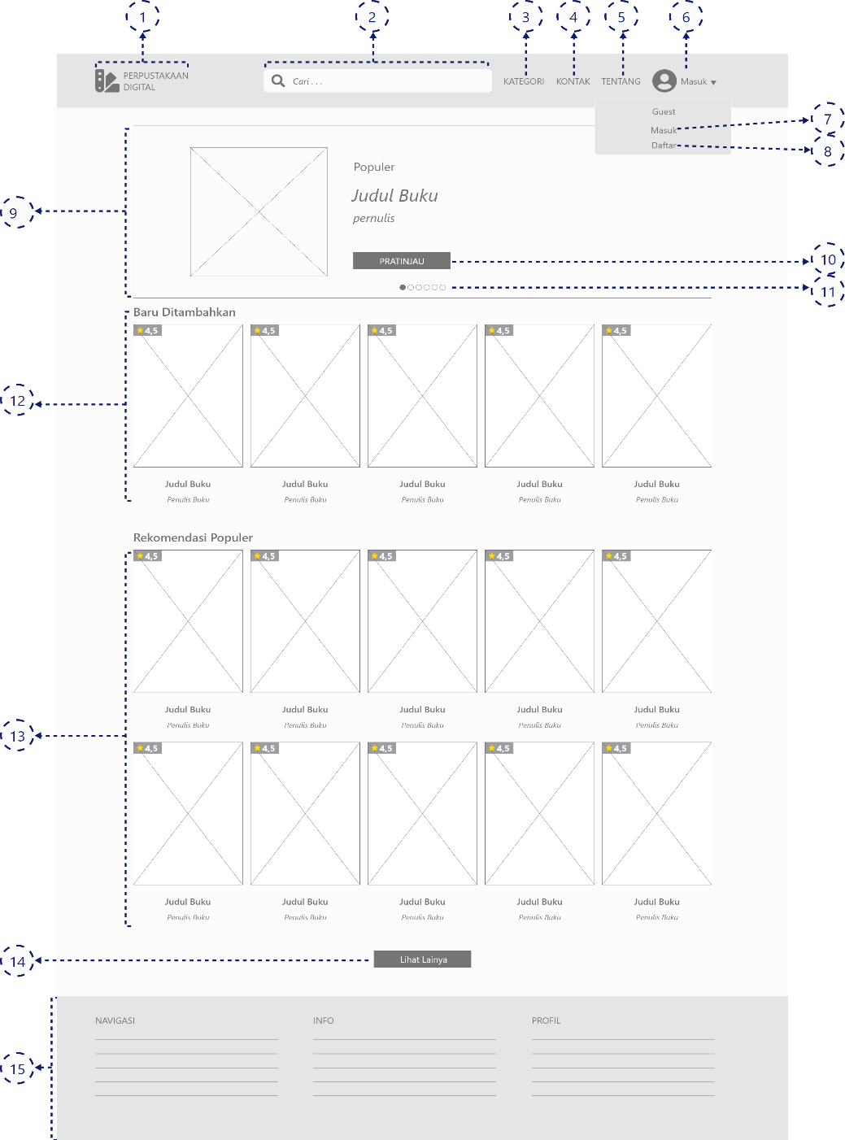

Gambar 3.4 Perancangan Halaman Utama *Website*

Keterangan:

1. Logo *website* yang berfungsi mengarahkan *user* ke halaman utama *website.*
2. Teks *input* untuk pencarian *item* digital.
3. Teks *link* “kategori” yang berfungsi mengarahkan *user* ke halaman kategori *item* digital.
4. Teks *link* “tentang” yang berfungsi mengarahkan *user* ke halaman informasi *website.*
5. Teks *link* “kontak” yang berfungsi mengarahkan *user* ke halaman kontak *website.*
6. *Icon* “*user*” yang menampilkan *pop up menu* yang terdiri dari teks *link* masuk dan daftar.
7. Teks *link* “masuk” yang berfungsi mengarahkan *user* ke halaman masuk.
8. Teks *link* “daftar” yang berfungsi mengarahkan *user* ke halaman pendaftaran.
9. *Slider* *item* digital berdasarkan *rating* tertinggi.
10. Tombol “pratinjau” yang berfungsi mengarahkan *user* ke halaman detail *item* digital.
11. *Pagination bullet* sebagai petunjuk *item* yang sedang tampil pada *slider.*
12. *Item* digital yang baru ditambahkan, yang terdiri daftar *item* digital dan informasi ringkas dari *item* digital terbaru.
13. RekomendasiPopuler *item* digital berdasarkan *rating* tertinggi, yang terdiri dari daftar *item* digital dan informasi ringkas dari *item* digital.
14. Tombol “lihat selengkapnya” untuk melihat rekomendasi populer lebih banyak.
15. *Footer* yang terdiri dari info, profil dan navigasi *website.*
16. Halaman Pendaftaran

Halaman pendaftaran merupakan halaman yang muncul saat *user* mengklik teks *link* daftar pada tampilan utama *web*. Pada halaman ini *user* dapat mendaftar sebagai *member* dengan mengisi *form* pendaftaran dan menekan tombol daftar.

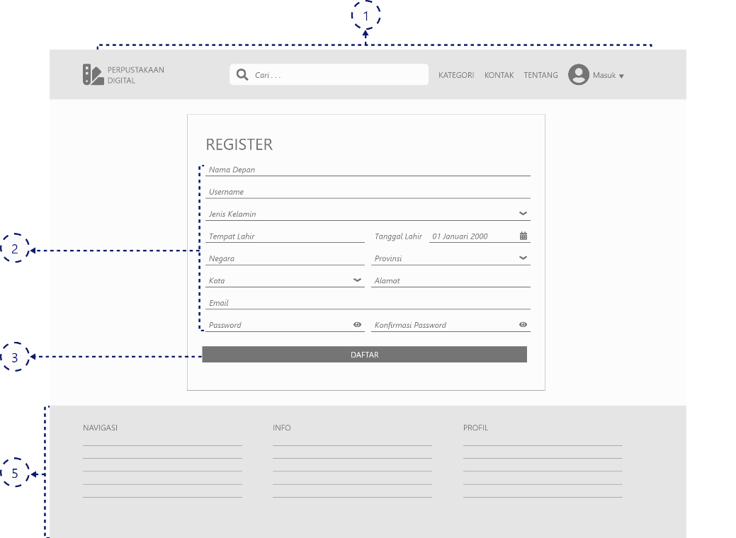

Gambar 3.5 Perancangan Halaman Pendaftaran

Keterangan

1. Header yang berisi logo, pencarian, dan navigasi dari *website*.
2. Teks *input* yang terdiri dari nama depan, nama belakang, *username*, jenis kelamin, tempat lahir, tanggal lahir, negara, provinsi, kota, alamat, *email*, nomor telepon, *password*, dan konfirmasi *password*.
3. Tombol “daftar” yang berfungsi untuk mengirim data diri yang telah di isi oleh *user*.
4. Teks *link* yang berfungsi mengarahkan *user* ke halaman masuk.
5. *Footer* yang terdiri dari info, profil dan navigasi *website.*
6. Halaman Login

Tampilan login merupakan tampilan yang muncul saat *user* mengklik teks *link* masuk pada tampilan utama *web*. Pada halaman ini *user* dapat masuk ke dalam sistem dengan mengisi *username* dan *password* yang telah terdaftar.

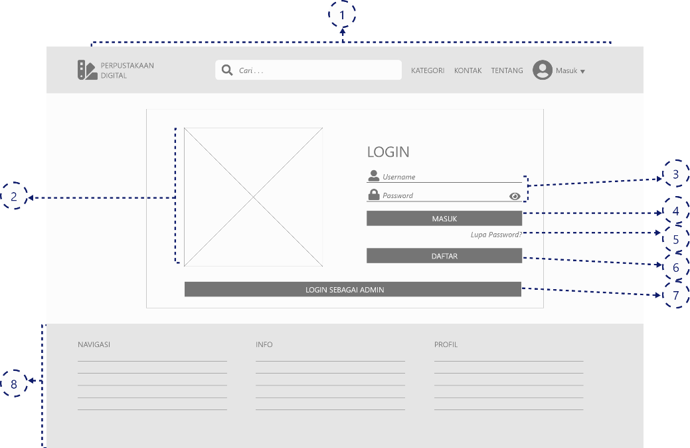

Gambar 3.6 Perancangan Halaman Masuk

Keterangan:

1. Header yang berisi logo, pencarian, dan navigasi dari *website*.
2. Tampilan ilustrasi *login*.
3. Teks *input* yang terdiri dari *username* dan *password*.
4. Tombol “masuk” yang berfungsi untuk mengirim data yang telah di isi oleh *user* dan mengarahkan *user* ke halaman beranda *member*.
5. Teks *link* yang berfungsi mengarahkan *user* ke halaman lupa kata sandi.
6. Tombol “daftar” yang berfungsi mengarahkan *user* ke halaman pendaftaran.
7. Tombol “*login* sebagai admin” yang berfungsi mengarahkan *user* ke halaman login admin
8. *Footer* yang terdiri dari info, profil dan navigasi *website.*
9. Halaman Beranda *Member*

Halaman beranda *member* merupakan halaman yang muncul sesudah *member* telah masuk ke dalam sistem. Pada halaman ini *member* akan mendapatkan rekomendasi *item* digital.

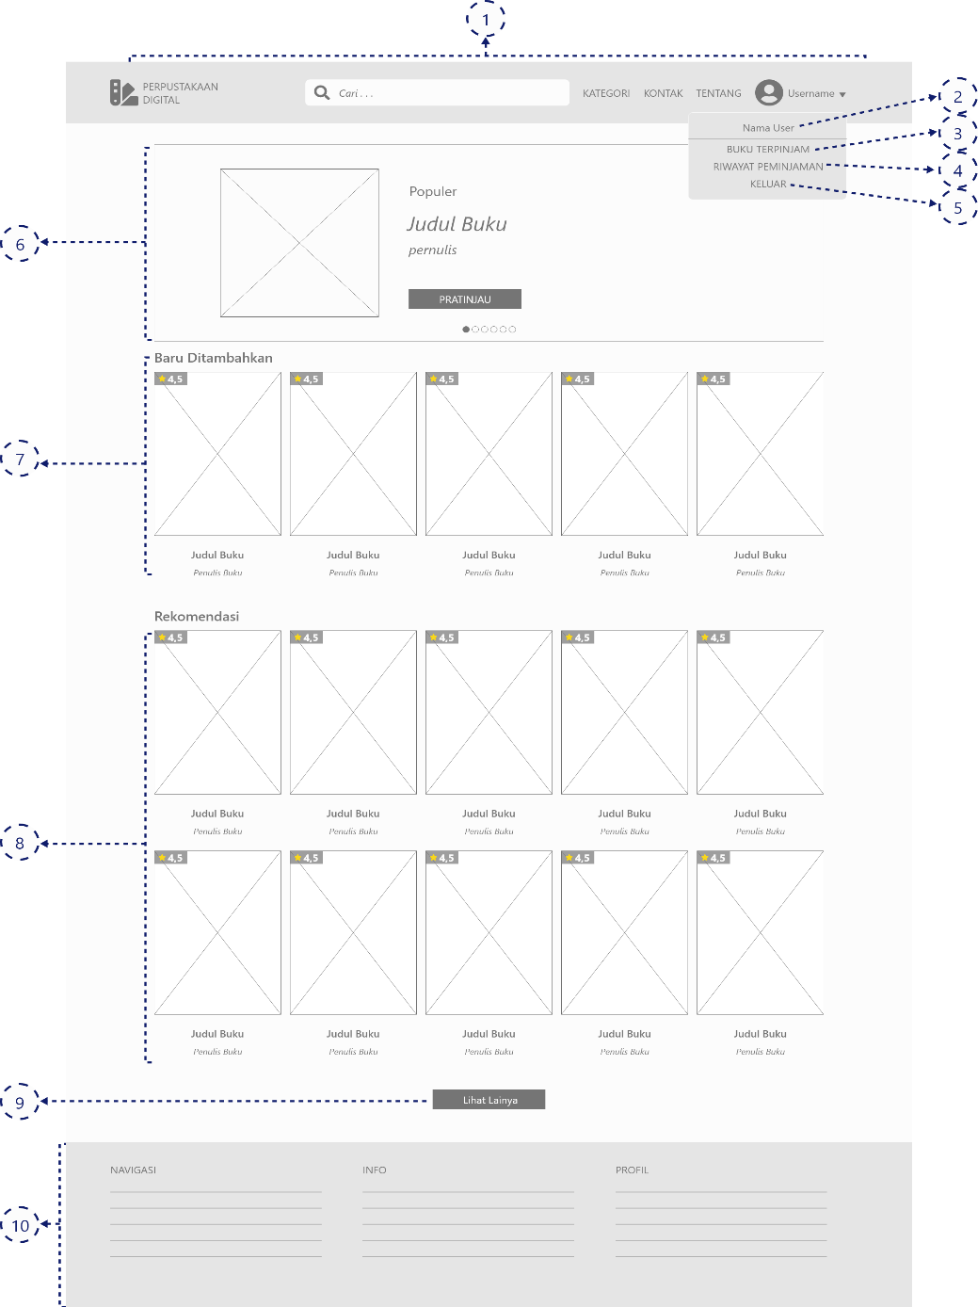

Gambar 3.7 Perancangan Halaman Beranda *Member*

Keterangan:

1. Header yang berisi logo, pencarian, dan navigasi dari *website*.
2. Nama *member* yang sedang login, berfungsi mengarahkan *member* ke halaman profil *member*.
3. Teks *link* “bukuterpinjam” yang berfungsi mengarahkan *member* ke halaman *item* digital terpinjam.
4. Teks *link* “riwayat peminjaman” yang berfungsi mengarahkan *member* kehalaman riwayat peminjaman
5. Teks *link* “keluar” yang berfungsi mengarahkan *member* keluar dari *website*.
6. *Slider* *item* digital berdasarkan *rating* tertinggi.
7. *Item* digital yang baru ditambahkan, yang terdiri daftar *item* digital dan informasi ringkas dari *item* digital terbaru.
8. Rekomendasi *item* digital, yang terdiri dari daftar *item* digital yang direkomendasikan berdasarkan prediksi rating yang dihasilkan algoritma *deep collaborative filtering*.
9. Tombol “lihat selengkapnya” untuk melihat daftar rekomendasi lebih banyak.
10. *Footer* yang terdiri dari info, profil dan navigasi *website.*
11. Halaman Profil

Halaman profilmerupakan halaman yang digunakan *member* untuk melihat informasi data diri *member* di dalam *website*.

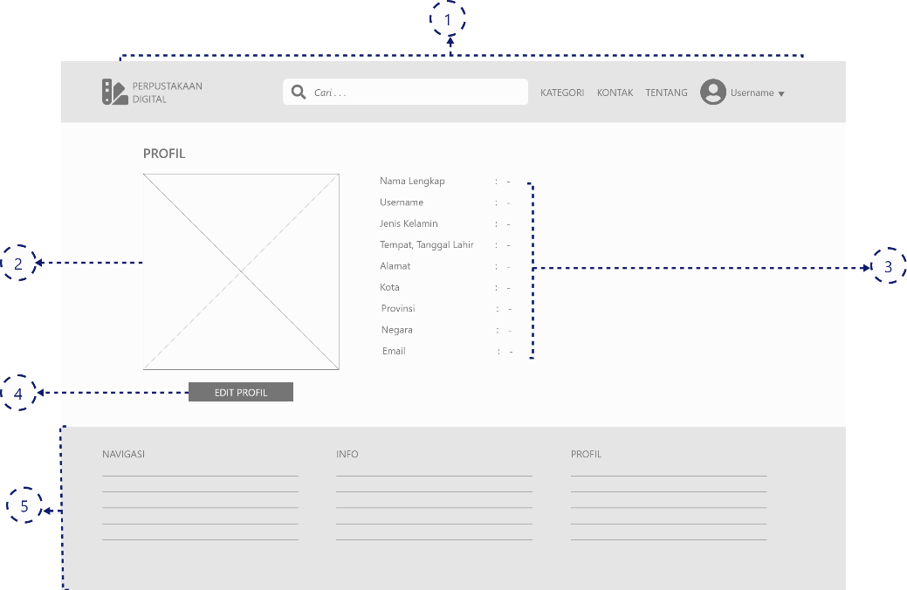

Gambar 3.8 Perancangan Halaman Profil

Keterangan:

1. Header yang berisi logo, pencarian, dan navigasi dari *website*.
2. Tampilan dari foto profil *member.*
3. Informasi data diri *member* yang terdiri dari nama lengkap, *username*, jenis kelamin, tempat lahir, tanggal lahir, alamat, kota, provinsi, negara, dan *email*.
4. Tombol “*edit* profil” yang berfungsi mengarahkan *user* ke halaman *edit* profil.
5. *Footer* yang terdiri dari info, profil dan navigasi *website.*
6. Halaman Kategori *Item* Digital

Halaman kategori *item* digital merupakan halaman yang digunakan *user* untuk melihat daftar *item* digital sesuai dengan kategori *item* digital.

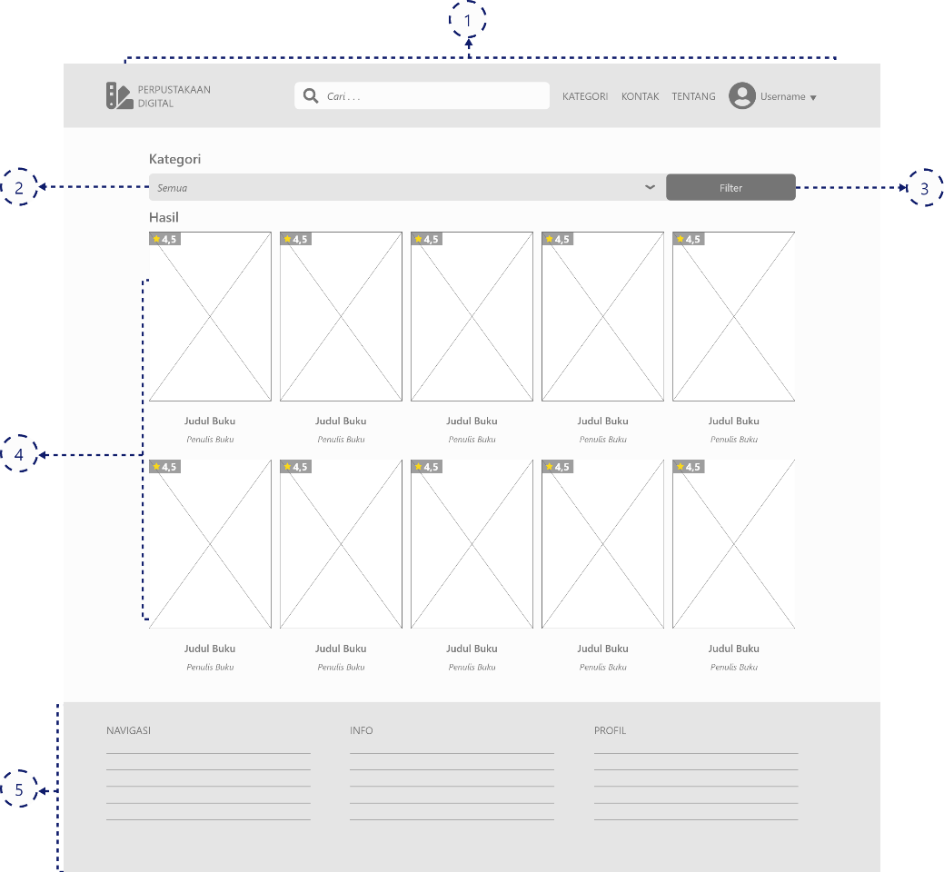

Gambar 3.9 Perancangan Halaman Kategori *Item* Digital

Keterangan:

1. Header yang berisi logo, pencarian, dan navigasi dari *website*.
2. Combo box “kategori” yang terdiri dari semua kategori *item* digital.
3. Tombol “*Filter*” berfungsi menampilkan daftar *item* digital sesuai kategori.
4. Daftar *item* digital yang ditampilkan sesuai dengan kategori dan pengurutan yang terpilih.
5. *Footer* yang terdiri dari info, profil dan navigasi *website.*
6. Halaman Pencarian

Halaman pencarian merupakan halaman yang digunakan *user* untuk melakukan pencarian terhadap *item* digital, berdasarkan judul *item* digital, penulis *item* digital atau nomor ISBN *item* digital.

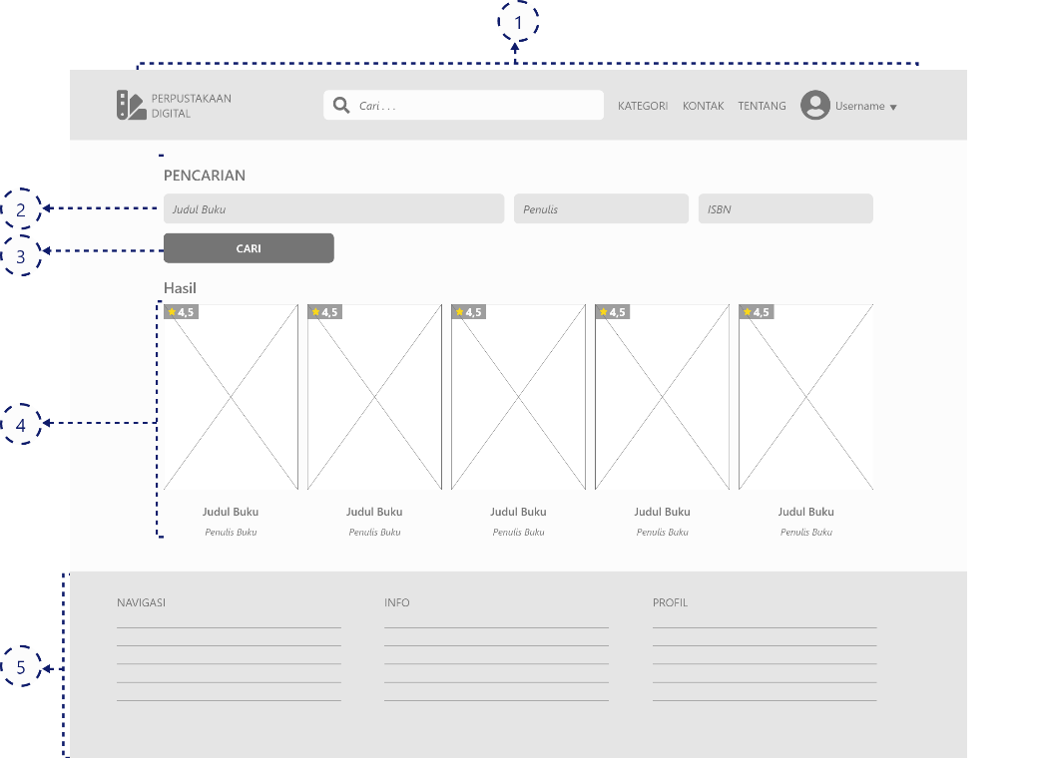

Gambar 3.10 Perancangan Halaman Pencarian

Keterangan:

1. Header yang berisi logo, pencarian, dan navigasi dari *website*.
2. Teks *input* yang terdiri dari judul *item* digital, penulis, dan ISBN *item* digital yang dicari.
3. Tombol “cari” yang berfungsi menampilkan daftar *item* digital sesuai dengan judul *item* digital, penulis, atau ISBN yang di input oleh *user*.
4. Daftar *item* digital yang ditampilkan sesuai dengan judul *item* digital, penulis, atau ISBN yang di input oleh *user*.
5. *Footer* yang terdiri dari info, profil dan navigasi *website.*
6. Halaman Detail *Item* Digital

Halaman detail *item* digital merupakan halaman yang digunakan *user* untuk melihat informasi detail dari suatu *item* digital. Pada halaman ini juga *member* dapat memberikan *rating* dan ulasan terhadap suatu *item* digital

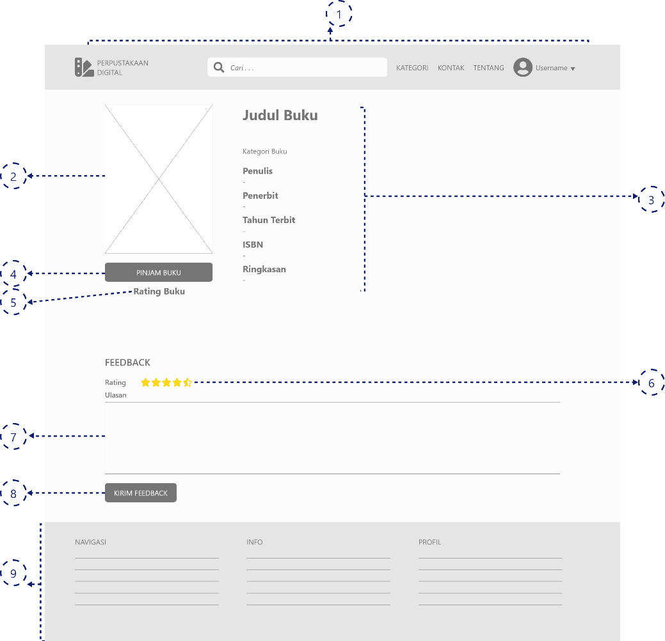

Gambar 3.11 Perancangan Halaman Detail *Item* Digital

Keterangan:

1. Header yang berisi logo, pencarian, dan navigasi dari *website*.
2. Tampilan foto sampul dari *item* digital.
3. Informasi detail dari *item* digital yang terdiri dari judul, kategori, penulis, penerbit, tahun terbit, ISBN, dan ringkasan.
4. Tombol “pinjam” yang berfungsi untuk melakukan peminjaman *item* digital.
5. Informasi dari *rating* *item* digital.
6. Tombol “bintang” untuk memberikan *rating* terhadap *item* digital.
7. Teks *input* “ulasan” untuk memberikan komentar terhadap *item* digital.
8. Tombol “kirim *feedback*” yang berfungsi untuk mengirim *rating* dan ulasan yang diberikan oleh *member*.
9. *Footer* yang terdiri dari info, profil dan navigasi *website.*
10. Halaman Baca *Item* Digital

Halaman baca *item* digital merupakan halaman yang digunakan *member* untuk membaca *item* digital yang telah di pinjam.

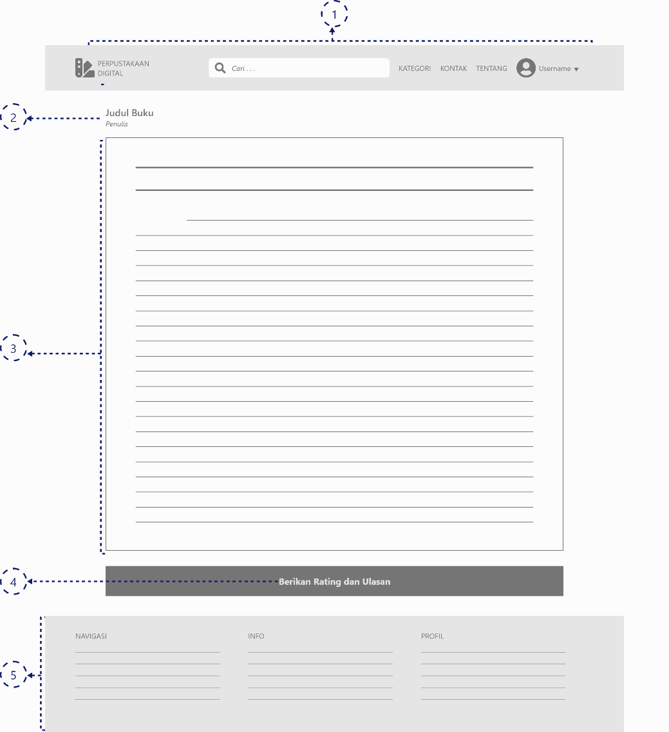

Gambar 3.12 Perancangan Halaman Baca *Item* Digital

Keterangan:

1. Header yang berisi logo, pencarian, dan navigasi dari *website*.
2. Informasi ringkas dari *item* digital yang dibaca, terdiri dari judul *item* digital, penulis dan tahun terbit.
3. *Book reader* yang berfungsi menampilkan konten dari *item* digital yang dibaca.
4. Tombol “berikan rating dan ulasan” yang berfungsi mengarahkan *user* untuk memberikan rating dan ulasan.
5. *Footer* yang terdiri dari info, profil dan navigasi *website.*
6. Halaman Kontak

Halaman kontak merupakan halaman yang digunakan *user* untuk memberikan feedback terhadap perpustakaan digital.

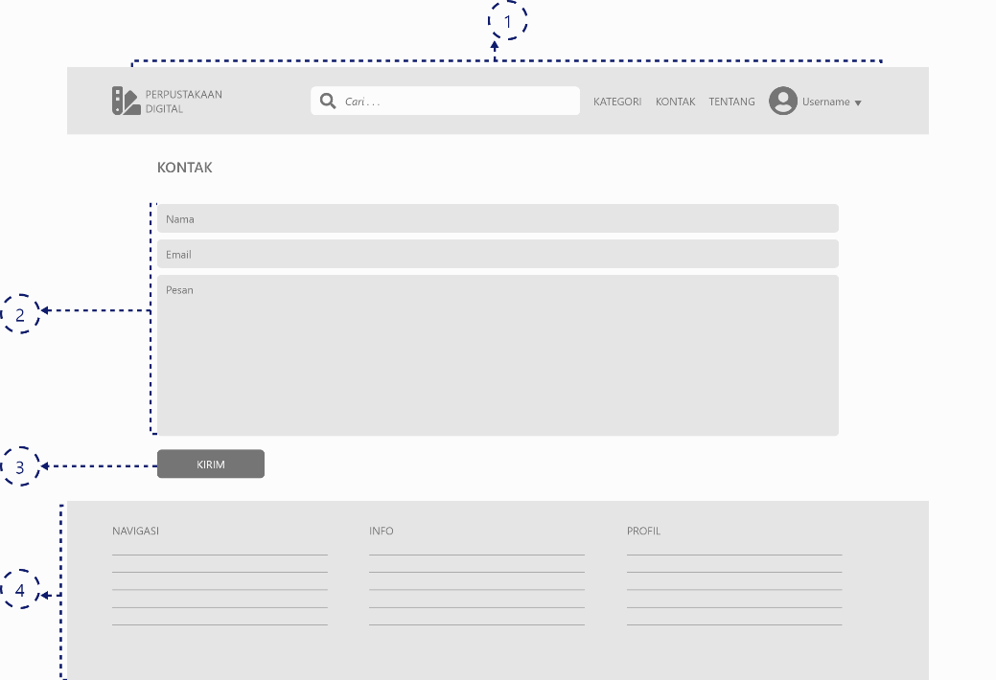

Gambar 3.13 Perancangan Halaman Tentang

Keterangan:

1. Header yang berisi logo, pencarian, dan navigasi dari *website*.
2. Teks *input* yang berisi nama, *email*, dan pesan.
3. Tombol kirim yang berfungsi mengirimkan *feedback* dari *user*.
4. *Footer* yang terdiri dari info, profil dan navigasi *website.*
5. Halaman *Dashboard* *Admin*

Halaman *dashboard admin* merupakan halaman yang muncul sesudah *admin* melakukan *login* telah masuk ke dalam sistem.

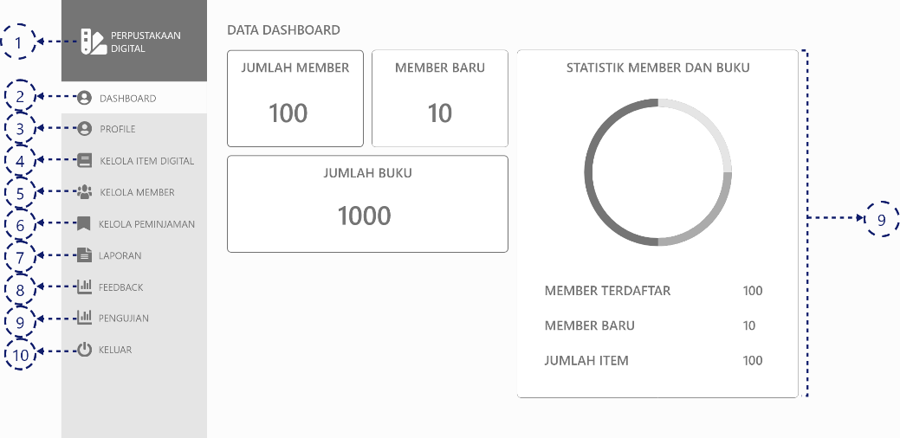

Gambar 3.14 Perancangan Halaman *Dashboard* *Admin*

Keterangan:

1. Logo *website.*
2. Teks *link* “*dashboard”* yang berfungsi mengarahkan *admin* kehalaman *dashboard.*
3. Teks *link* “*profile*” yang berfungsi mengarahkan *admin* ke halaman profil *admin*.
4. Teks *link* “kelola *item* digital” yang berfungsi mengarahkan *admin* ke halaman kelola item digital.
5. Teks *link* “kelola *member*” yang berfungsi mengarahkan *admin* ke halaman kelola *member*.
6. Teks *link* “kelola peminjaman” yang berfungsi mengarahkan *admin* ke halaman peminjaman.
7. Teks *link* “laporan” yang berfungsi mengarahkan *admin* ke halaman laporan.
8. Teks *link* “*feedback”* yang berfungsi mengarahkan *admin* kehalaman *feedback.*
9. Teks *link* “pengujian” yang berfungsi mengarahkan *admin* ke halaman pengujian.
10. Teks *link* “keluar” yang berfungsi mengarahkan *admin* keluar dari *website*.
11. *Dashboard* *admin* yang terdiri dari statistik peminjaman, jumlah *member*, jumlah *member* baru, dan jumlah buku.
12. Halaman Profil *Admin*

Halaman profil *admin* merupakan halaman yang digunakan *admin* untuk melihat informasi data diri *admin* di dalam *website*.

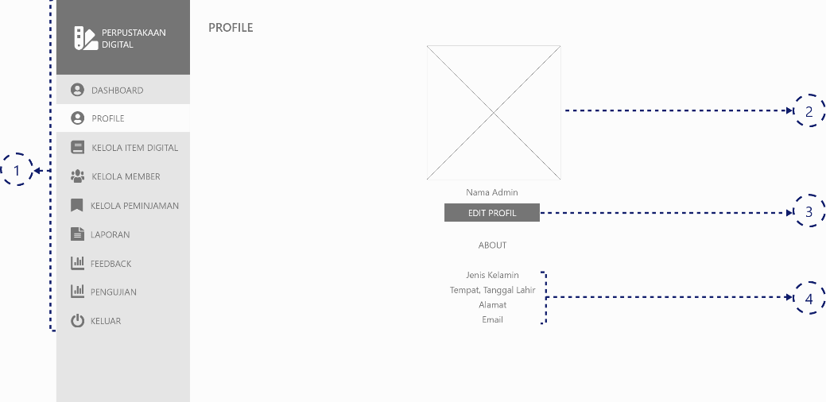

Gambar 3.15 Perancangan Halaman Profil *Admin*

Keterangan:

1. Menu navigasi *admin* yang berfungsi mengarahkan *admin* ke halaman *dashboard*, profil *admin*, kelola *item* digital, kelola *member*, kelola peminjaman, laporan, *feedback,* pengujian dan keluar dari *website*.
2. Foto profil admin.
3. Tombol “edit profil” yang berfungsi mengarahkan *admin* ke halaman edit profil.
4. Informasi data diri *admin* yang terdiri dari nama lengkap, jenis kelamin, tempat lahir, tanggal lahir, alamat, dan *email*.
5. Halaman *Item* Digital

Halaman *item* digital merupakan halaman yang digunakan *admin* untuk melihat semua daftar *item* digital yang telah terdaftar.

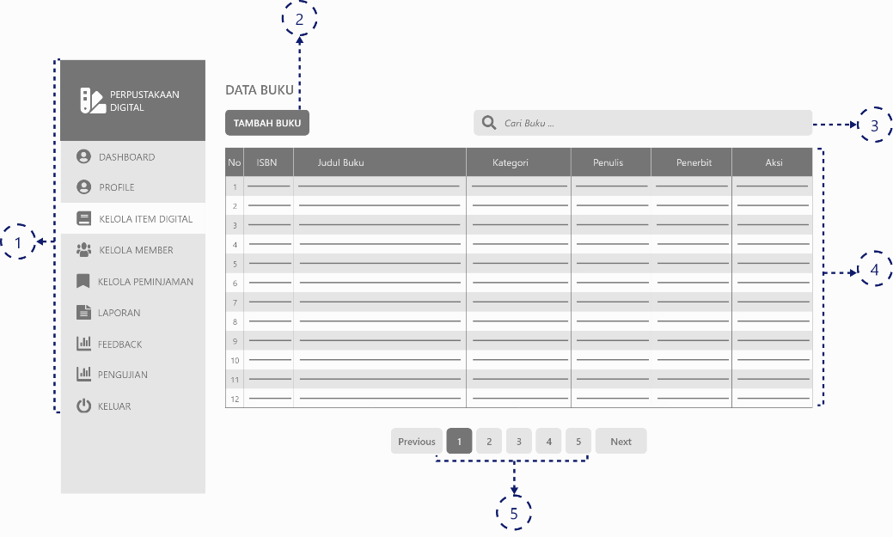

Gambar 3.16 Perancangan Halaman *Item* Digital

Keterangan:

1. Menu navigasi *admin* yang berfungsi mengarahkan *admin* ke halaman *dashboard*, profil *admin*, kelola *item* digital, kelola *member*, kelola peminjaman, laporan, *feedback,* pengujian dan keluar dari *website*.
2. Tombol “tambah *item* digital” yang berfungsi mengarahkan *admin* ke halaman tambah *item* digital.
3. Teks *input* “cari *item* digital” yang berfungsi untuk melakukan pencarian *item* digital.
4. Tabel daftar *item* digital yang telah terdaftar yang terdiri dari kode *item* digital, ISBN, judul *item* digital, kategori, penulis dan penerbit.
5. *Pagination* yang berfungsi melakukan perpindahan antar - halaman daftar *item* digital.
6. Halaman Tambah *Item* digital

Halaman tambah *item* digital merupakan halaman yang digunakan *admin* untuk melakukan penambahan *item* digital baru.

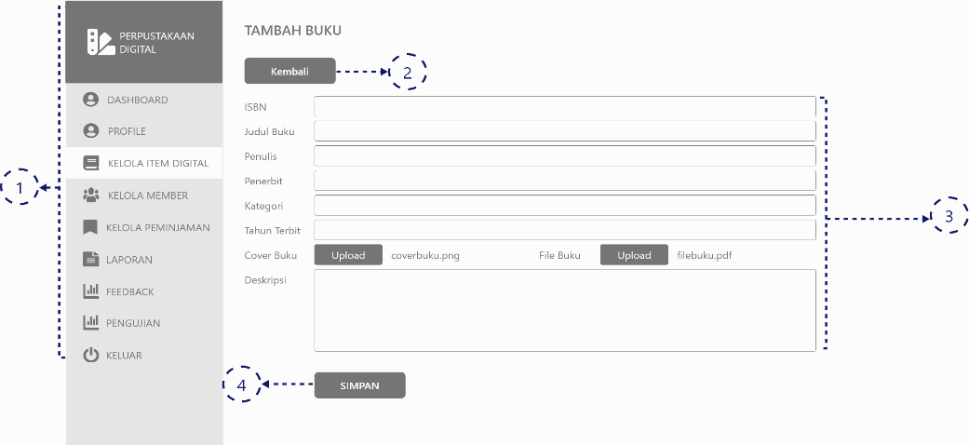

Gambar 3.17 Perancangan Halaman Tambah *Item* digital

Keterangan:

1. Menu navigasi *admin* yang berfungsi mengarahkan *admin* ke halaman *dashboard*, profil *admin*, kelola *item* digital, kelola *member*, kelola peminjaman, laporan, *feedback,* pengujian dan keluar dari *website*.
2. Tombol “kembali” yang berfungsi mengarahkan *admin* ke halaman *item* digital.
3. Teks *input* yang terdiri dari ISBN, judul buku, penulis, penerbit, kategori, tahun terbit, upload cover *item* digital dan upload *file* *item* digital dan deskripsi.
4. Tombol “tambah *item* digital” berfungsi untuk menambahkan *item* digital.
5. Halaman Data *Member*

Halaman data *member* merupakan halaman yang digunakan *admin* untuk melihat semua daftar *member* yang telah terdaftar.

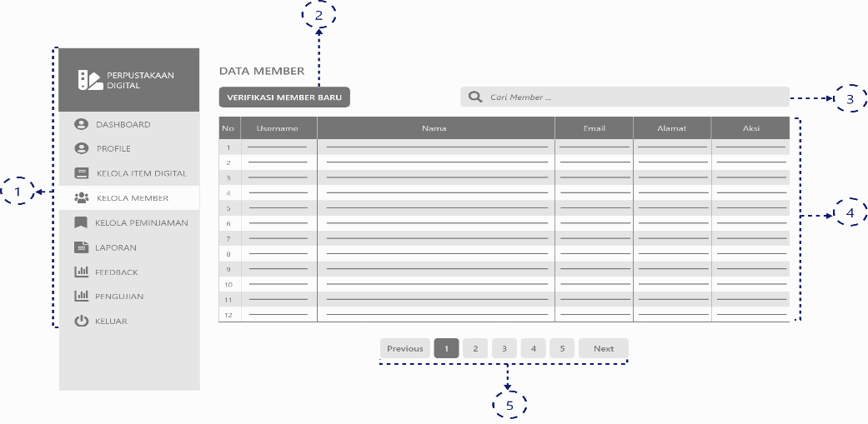

Gambar 3.18 Perancangan Halaman Data *Member*

Keterangan:

1. Menu navigasi *admin* yang berfungsi mengarahkan *admin* ke halaman *dashboard*, profil *admin*, kelola *item* digital, kelola *member*, kelola peminjaman, laporan, *feedback,* pengujian dan keluar dari *website*.
2. Tombol “verifikasi *member* baru” yang berfungsi mengarahkan *admin* ke halaman verifikasi *member* baru.
3. Teks *input* “cari *member*” yang berfungsi untuk melakukan pencarian *member*.
4. Tabel daftar *member* yang telah mendaftar dan diverifikasi oleh *admin*, yang terdiri dari kode, *username*, nama, *email*, nomor telepon dan aksi.
5. *Pagination* yang berfungsi melakukan perpindahan antar - halaman daftar *member*.
6. Halaman Verifikasi *Member* Baru

Halaman verifikasi *member* baru merupakan halaman yang digunakan *admin* untuk memverifikasi *member* baru yang telah mendaftar.

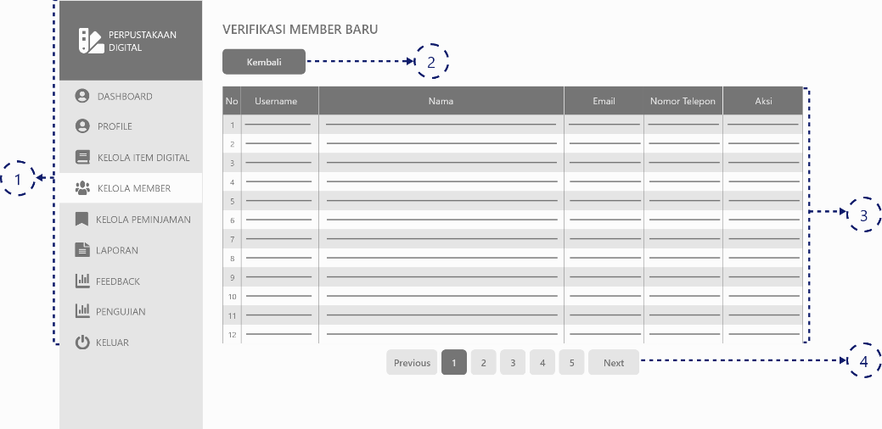

Gambar 3.19 Perancangan Halaman Verifikasi *Member* Baru

Keterangan:

1. Menu navigasi *admin* yang berfungsi mengarahkan *admin* ke halaman *dashboard*, profil *admin*, kelola *item* digital, kelola *member*, kelola peminjaman, laporan, *feedback,* pengujian dan keluar dari *website*.
2. Tombol “kembali” yang berfungsi mengarahkan *admin* kehalaman data *member*.
3. Tabel daftar *member* yang telah mendaftar, yang terdiri dari *username*, nama, *email*, nomor telepon dan aksi.
4. *Pagination* yang berfungsi melakukan perpindahan antar - halaman daftar *member*  baru.
5. Halaman Data Peminjaman

Halaman data peminjaman merupakan halaman yang digunakan *admin* untuk melihat daftar transaksi peminjaman *item* digital oleh *member*

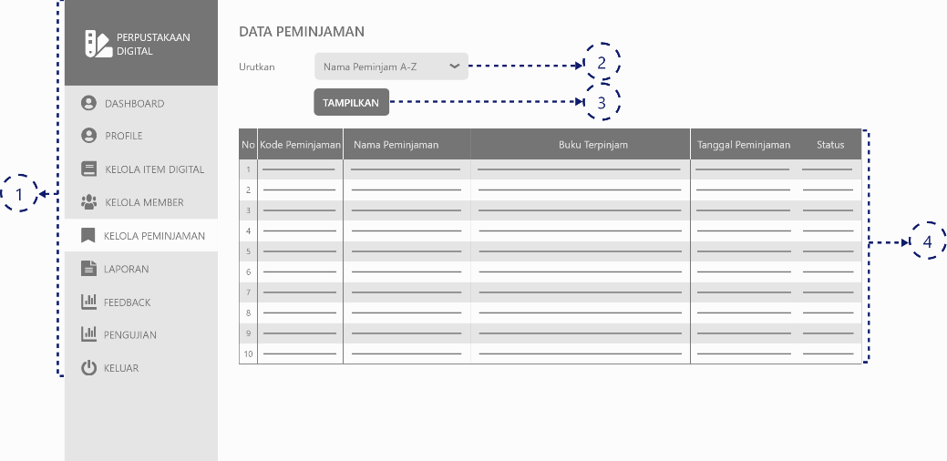

Gambar 3.20 Perancangan Halaman Peminjaman

Keterangan:

1. Menu navigasi *admin* yang berfungsi mengarahkan *admin* ke halaman *dashboard*, profil *admin*, kelola *item* digital, kelola *member*, kelola peminjaman, laporan, *feedback,* pengujian dan keluar dari *website*.
2. *Combo box* yang berfungsi memilih jenis pengurutan daftar tabel peminjaman.
3. Tombol “tampilkan” yang berfungsi menampilkan daftar tabel sesuai dengan tanggal awal, tanggal akhir, dan pengurutan.
4. Tabel transaksi peminjaman yang terdiri dari kode peminjaman, nama *member*, *item* digital terpinjam, tanggal peminjaman, dan status
5. Halaman Laporan

Halaman laporan merupakan halaman yang digunakan *admin* untuk mencetak laporan *item* digital dan *member* perpustakaan digital.

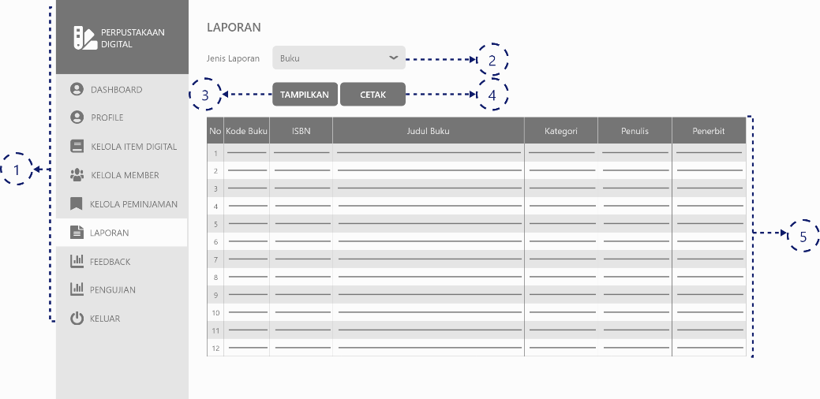  
Gambar 3.21 Perancangan Halaman Laporan

Keterangan:

1. Menu navigasi *admin* yang berfungsi mengarahkan *admin* ke halaman *dashboard*, profil *admin*, kelola *item* digital, kelola *member*, kelola peminjaman, laporan, *feedback,* pengujian dan keluar dari *website*.
2. *Combo box* “jenis laporan” yang berfungsi untuk memilih jenis laporan yang akan di tampilkan atau di cetak.
3. Tombol “tampilkan” yang berfungsi untuk menampilkan daftar laporan.
4. Tombol “cetak” yang berfungsi untuk mencetak laporan dalam bentuk pdf.
5. Tabel laporan *admin*.
6. Halaman Pengujian Keakuratan Sistem Rekomendasi

Halaman pengujian keakuratan sistem rekomendasi merupakan halaman yang digunakan *admin* untuk melakukan pengujian keakuratan hasil sistem rekomendasi *deep collaborative filtering*.

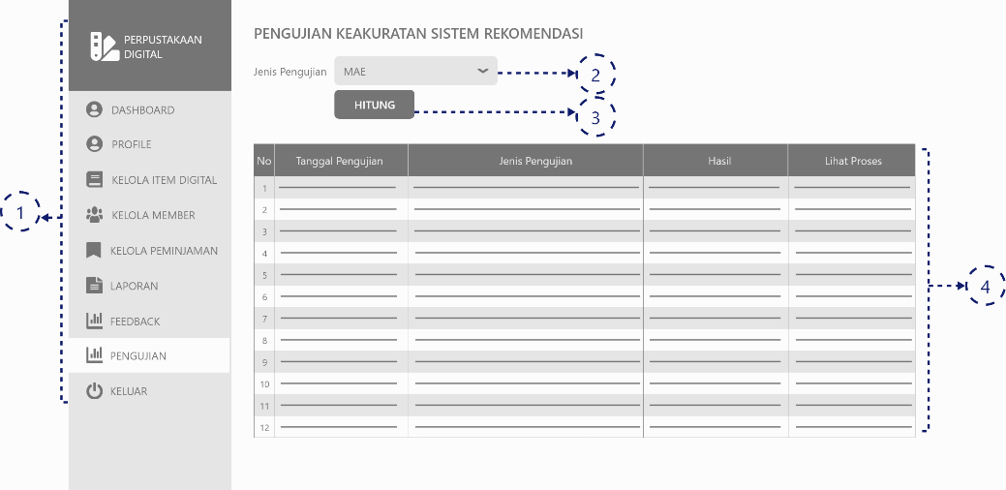  
Gambar 3.22 Perancangan Pengujian Keakuratan Sistem Rekomendasi

Kategori:

1. Menu navigasi *admin* yang berfungsi mengarahkan *admin* ke halaman *dashboard*, profil *admin*, kelola *item* digital, kelola *member*, kelola peminjaman, laporan, *feedback,* pengujian dan keluar dari *website*.
2. *Combo box* “jenis pengujian” yang terdiri dari pengujian MAE dan RMSE.
3. Tombol “hitung” yang berfungsi melakukan proses pengujian sistem rekomendasi.
4. Tabel hasil pengujian yang terdiri dari tanggal pengujian, jenis pengujian, dan hasil pengujian.

#### Tampilan Mobile

1. Halaman Masuk

Halaman masuk merupakan halaman pertama yang muncul saat *user* membuka aplikasi *mobile*. Pada halaman ini *user* dapat masuk ke dalam sistem dengan mengisi *username* dan *password* yang telah terdaftar.

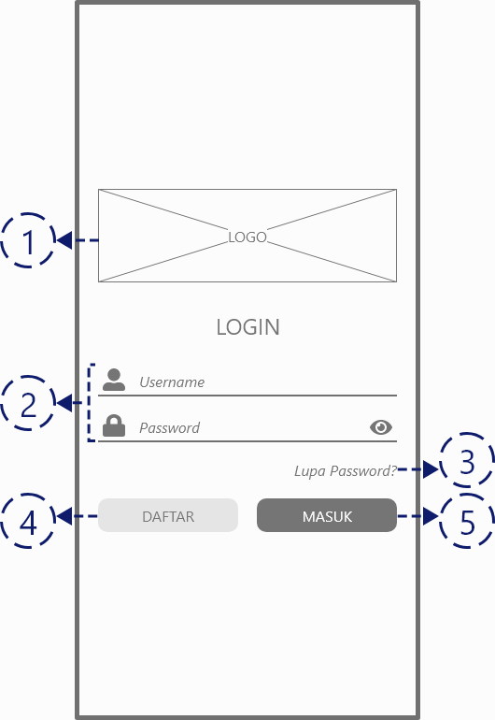

Gambar 3.23 Perancangan Halaman Masuk *Mobile*

Keterangan:

1. Tampilan logo aplikasi
2. Teks *input* yang terdiri dari *username* dan *password*.
3. Teks *link* “lupa *password*” yang berfungsi mengarahkan *user* ke halaman lupa *password*.
4. Tombol “daftar” yang berfungsi mengarahkan *user* ke halaman pendaftaran.
5. Tombol “masuk” yang berfungsi untuk mengirim data yang telah di isi oleh *user* dan mengarahkan *user* ke halaman beranda *member*.
6. Halaman Pendaftaran

Halaman pendaftaran merupakan halaman yang muncul saat *user* mengklik tombol daftar pada tampilan masuk. Pada halaman ini *user* dapat mendaftar sebagai *member* dengan mengisi *form* pendaftaran dan menekan tombol daftar.

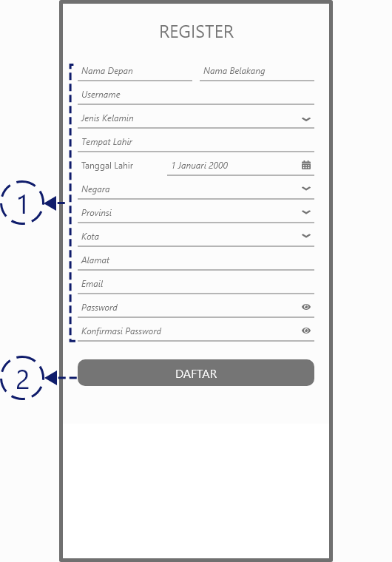

Gambar 3.24 Perancangan Halaman Pendaftaran *Mobile*

Keterangan:

1. Teks *input* yang terdiri dari nama lengkap, *username*, jenis kelamin, tempat lahir, tanggal lahir, negara, provinsi, kota, alamat, *email*, nomor telepon, *password*, dan konfirmasi *password*.
2. Tombol “daftar” yang berfungsi untuk mengirim data diri yang telah di isi oleh *user*.
3. Halaman Beranda

Halaman beranda *member* merupakan halaman yang muncul sesudah *member* telah masuk ke dalam sistem. Pada halaman ini *member* akan mendapatkan rekomendasi *item* digital.

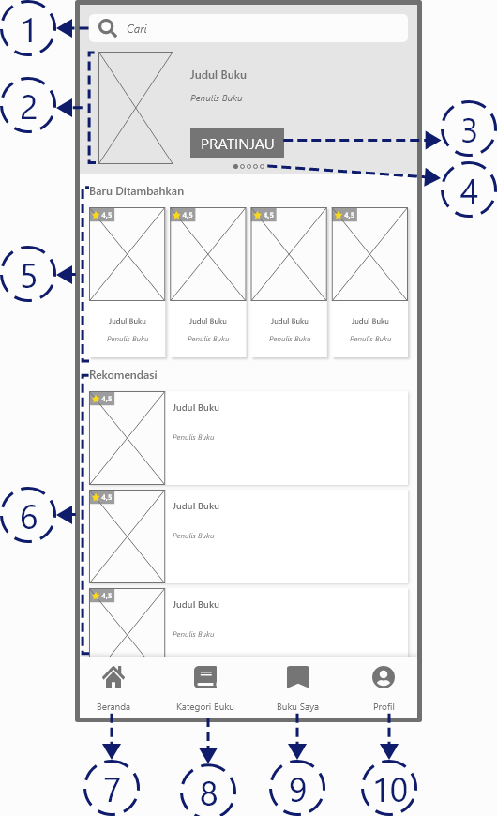

Gambar 3.25 Perancangan Halaman Beranda *Mobile*

Keterangan:

1. Teks *input* untuk pencarian *item* digital.
2. *Slider item* digital berdasarkan *rating* tertinggi.
3. Tombol “pratinjau” yang berfungsi mengarahkan *member* ke halaman detail *item* digital.
4. *Pagination bullet* sebagai petunjuk *item* yang sedang tampil pada *slider.*
5. *Item* digital yang baru ditambahkan, yang terdiri daftar *item* digital dan informasi ringkas dari *item* digital terbaru.
6. Rekomendasi *item* digital, yang terdiri dari daftar *item* digital yang direkomendasikan berdasarkan algoritma *deep collaborative filtering*.
7. *Icon* menu “beranda” yang berfungsi mengarahkan *member* ke halaman beranda.
8. *Icon* menu “kategori *item* digital” yang berfungsi mengarahkan *member* ke halaman kategori *item* digital.
9. *Icon* menu “*item* digital saya” yang berfungsi mengarahkan *member* ke halaman *item* digital yang telah terpinjam.
10. *Icon* menu “pemberitahuan” yang berfungsi mengarahkan *member* ke halaman pemberitahuan
11. *Icon* menu “profil” yang berfungsi mengarahkan *member* ke halaman profil.
12. Halaman Pencarian

Halaman pencarian merupakan halaman yang digunakan *member* untuk melakukan pencarian terhadap *item* digital, berdasarkan judul *item* digital, penulis *item* digital atau nomor ISBN *item* digital.

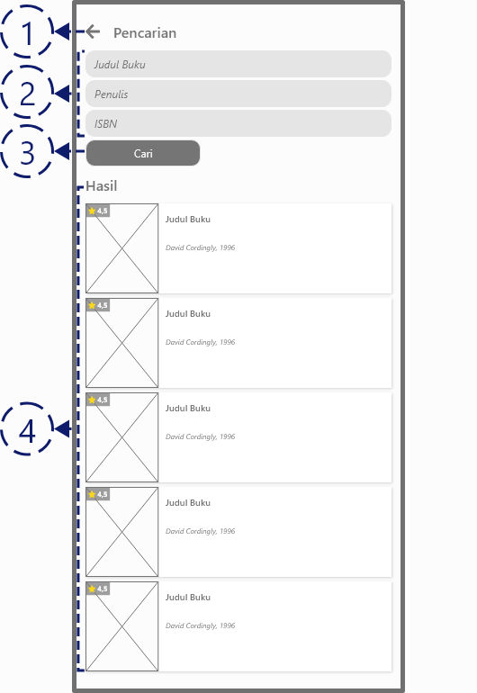

Gambar 3.26 Perancangan Halaman Pencarian *Mobile*

Keterangan:

1. *Icon* “*left arrow*” yang berfungsi mengarahkan *member* ke halaman sebelumnya.
2. Teks *input* yang terdiri dari judul *item* digital, penulis, dan ISBN *item* digital yang dicari.
3. Tombol “cari” yang berfungsi menampilkan daftar *item* digital sesuai dengan judul *item* digital, penulis, atau ISBN yang di input oleh *user*.
4. Daftar *item* digital yang ditampilkan sesuai dengan judul *item* digital, penulis, atau ISBN yang di input oleh *user*.
5. Halaman Detail *Item* Digital

Halaman detail *item* digital merupakan halaman yang digunakan *member* untuk melihat informasi detail dari suatu *item* digital. Pada halaman ini juga *member* dapat memberikan *rating* dan ulasan terhadap suatu *item* digital

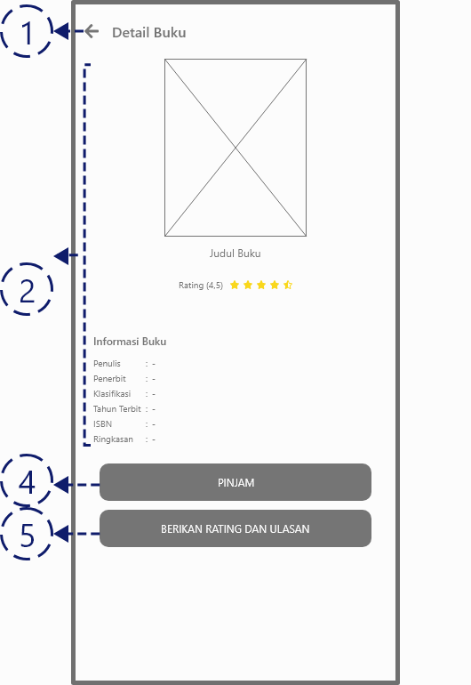

Gambar 3.27 Perancangan Halaman Detail *Item* Digital *Mobile*

Keterangan:

1. *Icon* “*left arrow*” yang berfungsi mengarahkan *member* ke halaman sebelumnya.
2. Informasi detail dari *item* digital yang terdiri dari foto sampul, judul, *rating*, penulis, penerbit, kategori, tahun terbit, ISBN, dan ringkasan.
3. Tombol “pinjam” yang berfungsi untuk melakukan peminjaman *item* digital
4. Tombol “berikan *rating* dan ulasan” yang berfungsi untuk mengarahkan user kehalaman berikan *rating* dan ulasan.
5. Halaman Baca *Item* Digital

Halaman baca *item* digital merupakan halaman yang digunakan *member* untuk membaca *item* digital yang telah di pinjam.

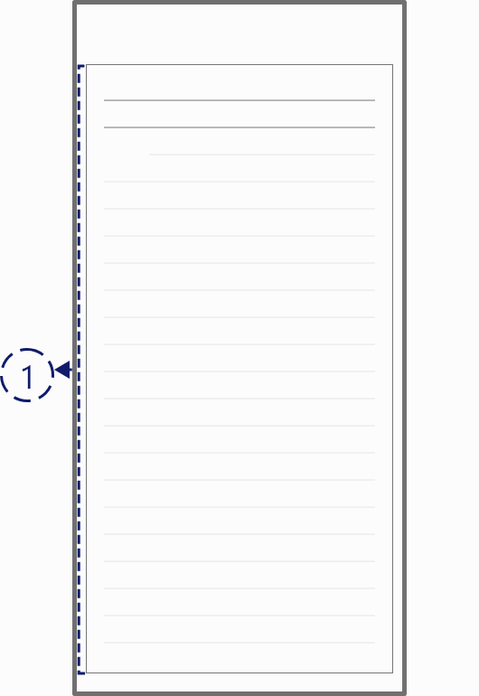

Gambar 3.28 Perancangan Halaman Baca *Item* Digital *Mobile*

Keterangan:

1. *Book reader* yang berfungsi menampilkan konten dari *item* digital yang dibaca
2. Halaman Kategori *Item* Digital

Halaman kategori *item* digital merupakan halaman yang digunakan *member* untuk melihat daftar *item* digital sesuai dengan kategori *item* digital.

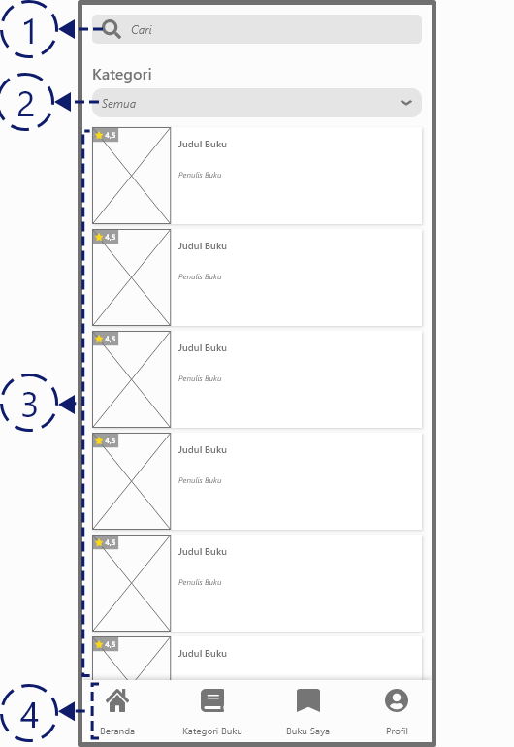  
Gambar 3.29 Perancangan Halaman Kategori *Item* Digital *Mobile*

Keterangan:

1. Teks *input* untuk pencarian *item* digital.
2. Combo box “kategori” yang terdiri dari semua kategori *item* digital.
3. Daftar *item* digital yang ditampilkan sesuai dengan kategori yang terpilih.
4. Daftar menu yang terdiri dari beranda, kategori *item* digital, *item* digital saya, pemberitahuan, dan profil.
5. Halaman *Item* Digital Saya

Halaman *item* digital saya merupakan halaman yang digunakan *member* untuk melihat daftar *item* digital yang telah dipinjam.

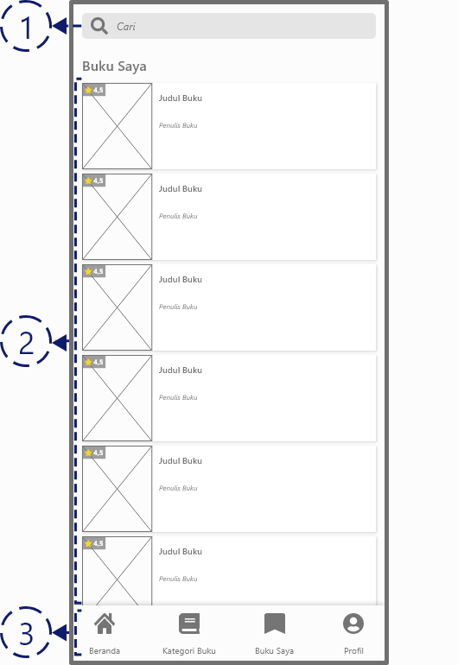

Gambar 3.30 Perancangan Halaman *Item* Digital Saya *Mobile*

Keterangan:

1. Teks *input* untuk pencarian *item* digital.
2. Daftar *item* digital yang sedang dipinjam oleh *member*.
3. Daftar menu yang terdiri dari beranda, kategori *item* digital, *item* digital saya, pemberitahuan, dan profil.
4. Halaman Menu Profil

Halaman menu profil merupakan halaman yang digunakan *member* untuk melihat profil *member* dan menu lainnya.

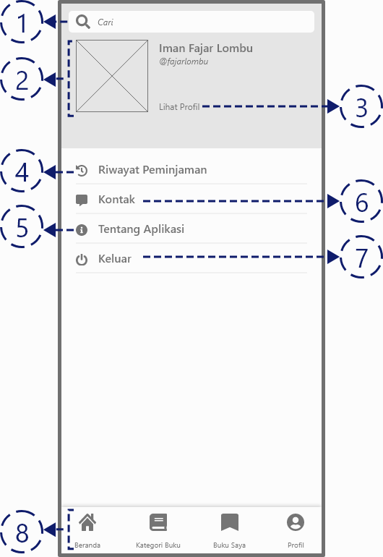

Gambar 3.31 Perancangan Halaman Menu Profil *Mobile*

Keterangan:

1. Teks *input* untuk pencarian *item* digital.
2. Informasi *member* yang terdiri dari foto profil, nama, dan *username*.
3. Teks *link* “lihat profil” yang berfungsi mengarahkan *member* ke halaman profil *member*.
4. Teks *link* “riwayat peminjaman” yang berfungsi mengarahkan *member* ke halaman riwayat peminjaman.
5. Teks *link* “tentang aplikasi” yang berfungsi mengarahkan *member* ke halaman tentang aplikasi.
6. Teks *link* “kontak” yang berfungsi mengarahkan *member* ke halaman kontak.
7. Teks *link* “keluar” yang berfungsi mengarahkan *member* keluar dari sistem dan menuju halaman login.
8. Daftar menu yang terdiri dari beranda, kategori *item* digital, *item* digital saya, pemberitahuan, dan profil.
9. Halaman Profil *Member*

Halaman profilmerupakan halaman yang digunakan *member* untuk melihat informasi data diri *member* di dalam aplikasi.

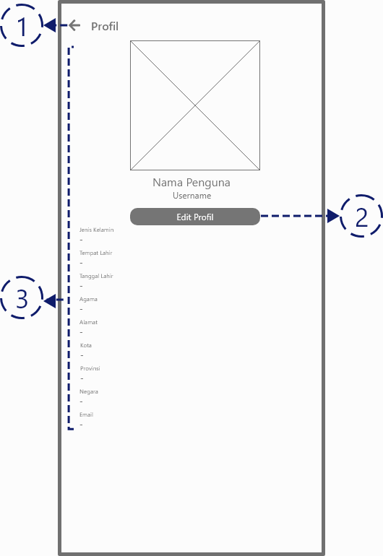

Gambar 3.32 Perancangan Halaman Profil *Member* *Mobile*

Keterangan:

1. *Icon* “*left arrow*” yang berfungsi mengarahkan *member* ke halaman menu profil.
2. Tombol “*edit* profil” yang berfungsi mengarahkan *member* ke halaman *edit* profil.
3. Informasi data diri *member* yang terdiri dari foto profil, nama, *username*, jenis kelamin, tempat lahir, tanggal lahir, alamat, kota, provinsi, negara, dan *email*.
4. Halaman Riwayat Peminjaman

Halaman riwayat peminjaman merupakan halaman yang digunakan *member* untuk melihat daftar riwayat peminjaman *item* digital.

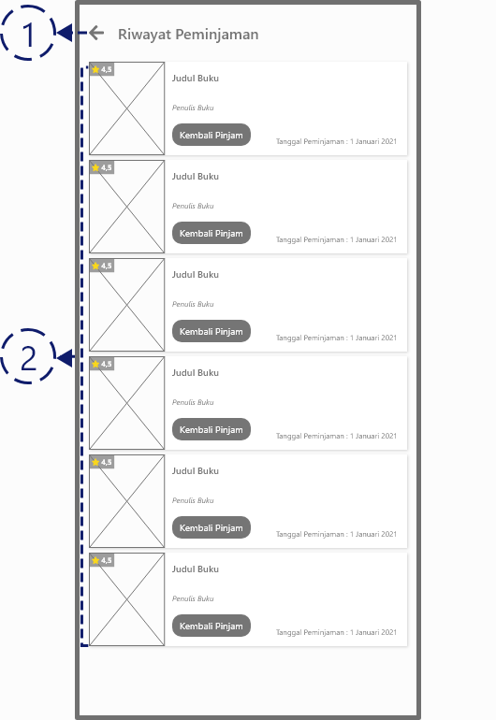

Gambar 3.33 Perancangan Halaman Riwayat Peminjaman *Mobile*

Keterangan:

1. *Icon* “*left arrow*” yang berfungsi mengarahkan *member* ke halaman menu profil.
2. Daftar riwayat *item* digital yang telah dipinjam oleh *member*.

### Perancangan Basis Data

Dalam perancangan basis data aplikasi rekomendasi *e-book* pada perpustakaan digital di implementasikan dalam bentuk *class diagram*. *Class diagram* digunakan untuk menunjukkan hubungan antara entitas pada sebuah data dan bagaimana hubungan yang terjadi di antara objek-objek tersebut. Entitas menunjukkan objek-objek dasar yang terkait di dalam sistem yang terdiri dari: *books*, *ratings*, *feedback*, *user*, *admin*, peminjaman dan pengujian. Untuk relasi antara entitas dengan entitas lainnya pada sistem ini yaitu sebagai berikut.

Tabel 3.77 Relasi antara entitas pada ERD

|  |  |  |
| --- | --- | --- |
| No. | Relasi antara Entitas | Keterangan |
| 1. |  | *books* memiliki banyak *rating* atau tidak sama sekali (*optional*) dan atau r*ating* dimiliki oleh maksimal 1 (satu) *books* dan minimal satu 1 (satu) *books*. |
| 2. |  | *books* memiliki minimal 1 (satu) peminjam dan maksimal 1 (satu) peminjam dan atau peminjam dimiliki minimal 1 (satu) *books* dan maksimal 1 (satu) *books*. |
| 3. |  | *admin* mengelola maksimal banyak buku dan minimal 1 (satu) buku dan atau *books* dikelola minimal 1 (satu) *admin* dan maksimal 1 (satu) *admin*. |
| 4. |  | *admin* mengelola minimal 1 (satu) peminjaman dan banyak peminjaman dan atau peminjaman dikelola oleh minimal 1 (satu) a*dmin* dan maksimal 1 (satu) a*dmin*. |
| 5. |  | *admin* melakukan minimal 1(satu) pengujian dan maksimal banyak pengujian dan atau pengujian dilakukan oleh minimal 1 (satu) *admin* dan maksimal 1 (satu) *admin.* |
| 6. |  | *admin* mengelola minimal 1(satu) *feedback* dan maksimal banyak *feedback* dan atau *feedback* dikelola oleh minimal 1 (satu) *admin* dan maksimal 1 (satu) *admin.* |
| 7. |  | *user* memberi minimal 1 (satu) *rating* dan maksimal 1 (satu) *rating* dan atau *ratings* diberi oleh minimal 1 (satu) *user* dan maksimal 1 (satu) *user*. |
| 8. |  | *user* memberi minimal 1 (satu)  *feedback* dan maksimal banyak *feedback* dan atau *feedback* diberi minimal 1 (satu) *user* dan maksimal 1 (satu) *user*. |
| 9. |  | *user* melakukan minimal 1 (satu)  peminjaman dan maksimal banyak peminjaman dan atau peminjaman diberi minimal 1 (satu) *user*  dan maksimal 1 (satu) *user*. |

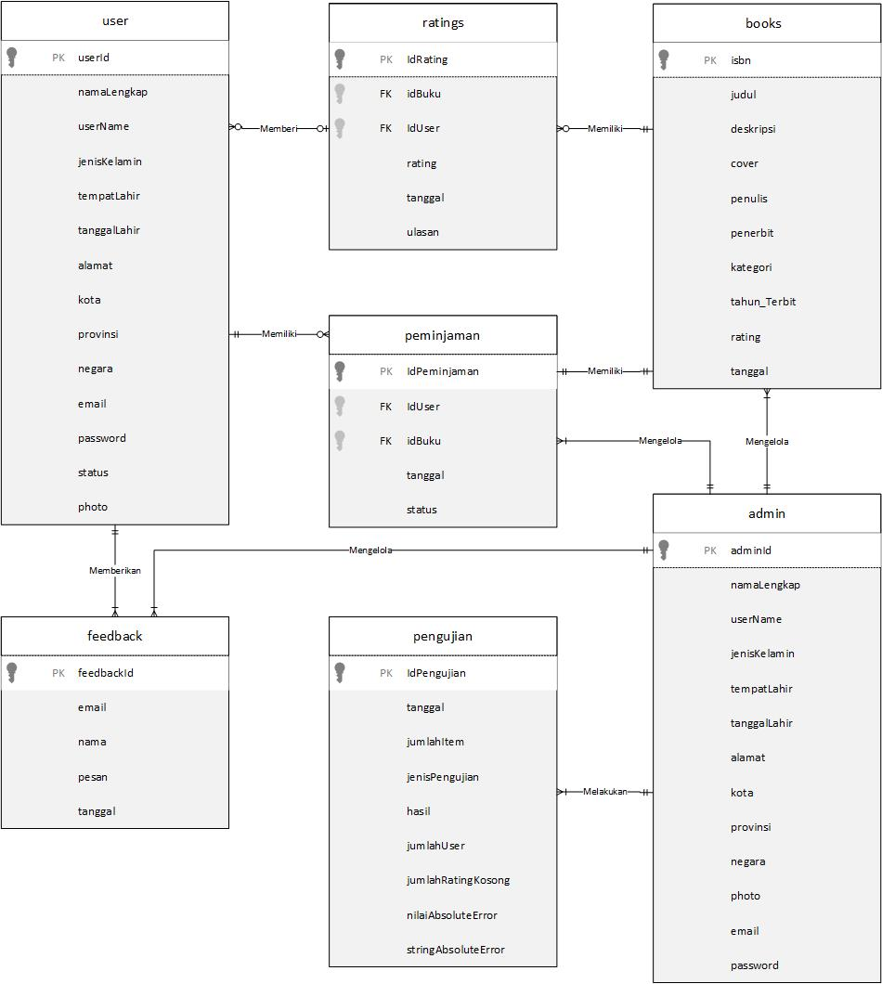  
Gambar 3.34 Relasi Antar Tabel Basis Data Perpustakaan Digital

Dari gambar 3.35 dapat dijelaskan dalam tabel 3.78 sampai tabel 3.84:

1. *user*

Tabel *user* digunakan untuk menyimpan data *user* yang terdaftar di aplikasi.

Tabel 3.78 Struktur Tabel *user*

|  |  |  |
| --- | --- | --- |
| Nama Atribut | Tipe Data | Keterangan |
| userId | VARCHAR(30) | userId[*primary key*, *not null*] |
| namaLengkap | VARCHAR (100) | Nama Lengkap dari *member*[*not null*] |
| photo | VARCHAR (100) | Foto dari *member* |
| *userName* | VARCHAR(50) | *username* dari *member*  [*not null*] |
| jenisKelamin | VARCHAR(9) | Jenis kelamin *member* |
| tempatLahir | VARCHAR(50) | Tempat lahir *member* |
| tanggalLahir | DATE | Tanggal lahir *member* |
| alamat | VARCHAR(200) | Alamat dari *member* |
| kota | VARCHAR(50) | Alamat dari *member* |
| provinsi | VARCHAR(50) | Provinsi dari *member* |
| negara | VARCHAR(50) | Negara dari *member* |
| *email* | VARCHAR(50) | *Email* dari *member* |
| *password* | VARCHAR(50) | Kata sandi yang digunakan *member* saat *login* |
| status | VARCHAR(10) | Status dari *member* |

1. *admin*

Tabel *admin* digunakan untuk menyimpan data *admin*.

Tabel 3.79 Struktur Tabel *Admin*

|  |  |  |
| --- | --- | --- |
| Nama Atribut | Tipe Data | Keterangan |
| userId | VARCHAR(30) | userId[*primary key*, *not null*] |
| namaLengkap | VARCHAR(100) | Nama lengkap dari *admin*  [*not null*] |
| *username* | VARCHAR(50) | *Username* dari a*dmin*  [*not null*] |
| jenisKelamin | VARCHAR(15) | Jenis kelamin a*dmin* |
| tempatLahir | VARCHAR(50) | Tempat lahir dari *admin* |
| tanggalLahir | DATE | Tanggal lahir *admin* |
| alamat | VARCHAR(200) | Alamat dari *admin* |
| kota | VARCHAR(50) | Alamat dari *admin* |
| provinsi | VARCHAR(50) | Provinsi dari *admin* |
| negara | VARCHAR(50) | Negara dari *admin* |
| photo | VARCHAR(100) | Foto profil *admin* |
| *email* | VARCHAR(50) | *Email* dari *admin* |
| *password* | VARCHAR(50) | Kata sandi yang digunakan *admin* saat *login* |

1. *books*

Tabel *books* digunakan untuk menyimpan data *item* digital.

Tabel 3.80 Struktur Tabel *books*

|  |  |  |
| --- | --- | --- |
| Nama Atribut | Tipe Data | Keterangan |
| isbn | VARCHAR(30) | ISBN [*primary key, not null*] |
| judul | VARCHAR(100) | Nama dari i*tem* |
| deskripsi | VARCHAR(200) | Deskripsi singkat dari i*tem* |
| penulis | VARCHAR(100) | Nama dari pengarang / penulis *item* |
| kategori | VARCHAR(50) | Pengelompokan *item* digital |
| penerbit | VARCHAR(100) | Nama penerbit *item* |
| tahunTerbit | DATE | Tahun terbit *item* |
| cover | VARCHAR(200) | Menyimpan *link* foto *cover* *item* |
| *rating* | FLOAT | Penilaian *item* |
| tanggal | DATETIME | Tanggal dan waktu buku di *input* ke dalam sistem. |

1. *ratings*

Tabel *ratings* digunakan untuk menyimpan data *rating*.

Tabel 3.81 Struktur Tabel *ratings*

|  |  |  |
| --- | --- | --- |
| Nama Atribut | Tipe Data | Keterangan |
| idRating | VARCHAR(30) | IdRating[*primary key*] |
| idBuku | VARCHAR(30) | IdBuku [*foreign key*] |
| idUser | VARCHAR(30) | idUser [*foreign key*] |
| *rating* | FLOAT | Penilaian *rating* *item* |
| tanggal | DATETIME | Tanggal dan waktu *member*  memberi *rating item* |
| ulasan | VARCHAR(300) | Ulasan *item* |

1. *feedback*

Tabel *feedback* digunakan untuk menyimpan data *feedback*.

Tabel 3. 82 Struktur Tabel *feedback*

|  |  |  |
| --- | --- | --- |
| Nama Atribut | Tipe Data | Keterangan |
| feedbackId | VARCHAR(30) | feedbackId [*primary key*, *not null*] |
| nama | VARCHAR(100) | Nama *user* yang memberikan *feedback* |
| *email* | VARCHAR(50) | *email user* yang memberikan *feedback* |
| pesan | VARCHAR(300) | pesan yang diberikan *user* |
| tanggal | DATETIME | Tanggal dan waktu *user* memberikan *feedback*. |

1. peminjaman

Tabel Log Peminjaman digunakan untuk menyimpan data transaksi meminjam yang dilakukan oleh *member*.

Tabel 3.83 Struktur Tabel peminjaman

|  |  |  |
| --- | --- | --- |
| Nama Atribut | Tipe Data | Keterangan |
| idPeminjaman | VARCHAR(30) | idPeminjaman [p*rimary key, not null*] |
| IdUser | VARCHAR(30) | IdUser [*foreign key*] |
| idBuku | VARCHAR(30) | idBuku [*foreign key*] |
| tanggal | DATETIME | Tanggal dan waktu *member* melakukan peminjaman *item* |
| status | VARCHAR(20) | status Peminjaman *item* oleh *member* |

1. pengujian

Tabel Pengujian digunakan untuk menyimpan data hasil Pengujian.

Tabel 3.84 Struktur Tabel Pengujian

|  |  |  |
| --- | --- | --- |
| Nama Atribut | Tipe Data | Keterangan |
| idPengujian | VARCHAR(30) | idPengujian [*primary key, not null*] |
| tanggal | DATETIME | Tanggal dan waktu pengujian dilakukan |
| jenisPengujian | VARCHAR(5) | Jenis pengujian yang dilakukan |
| hasil | FLOAT | Hasil pengujian |
| jumlahItem | INT | Jumlah *item* yang ada pada saat pengujian |
| jumlahUser | INT | Jumlah *user* yang ada pada saat pengujian |
| jumlahRatingKosong | INT | Jumlah *rating* yang kosong (*sparsiy*) |
| nilaiAbsoluteError | FLOAT | Hasil nilai *abolute error* |
| stringAbsoluteError | VARCHAR(500) | Hasil *string* *abolute error* |